HỌC VIỆN CÔNG NGHỆ BƯU CHÍNH VIỄN THÔNG

**BỘ MÔN LẬP TRÌNH HƯỚNG ĐỐI TƯỢNG**



**BÁO CÁO THỰC TẬP CƠ SỞ:**

**THIẾT KẾ PHẦN MỀM BLOG ĐỌC TRUYỆN**

**Giảng viên: Nguyễn Duy Phương**

**Nhóm môn học: 10**

**Sinh viên: Trần Xuân Triển**

**Mã SV: B20DCCN691**

**HÀ NỘI – 2022**

**Mục lục:**

1. Mở đầu 4
2. Lời nói đầu 4
3. Yêu cầu đối với phần mềm 4
4. Yêu cầu chung 4
5. Đối với admin(người quản lý hệ thống) 4
6. Đối với người dùng 4
7. Phân tích thiết kế hệ thống và đặc tả các chức năng hệ thống 4
8. Thiết kế cơ sở dữ liệu 4
9. Blogs 5
10. Blogs_categories 5
11. Categories 6
12. Comments 6
13. Liked 6
14. Users 6
15. Thiết kế lớp nghiệp vụ(Business Layer) 7
16. Thiết kể lớp truy cập dữ liệu(Data access Layer) 11
17. Thiết kế giao diện người dùng(UI) 12
18. Thực hiện phát triển phần mềm………………………………………...13
19. Lựa chọn công nghệ xây dựng 13
20. Lựa chọn phương pháp phát triển phần mềm 13
21. Lựa chọn môi trường và cách triển khai ứng dụng phần mềm 14
22. Cấu hình IDE để xây dựng phần mềm 14
23. Các công nghệ được sử dụng thêm 19
24. Biểu đồ kế hoạch thời gian phát triển ứng dụng 21
25. Kiểm thử phần mềm 22
26. Giao diện chính người dùng 22
27. Đăng kí tài khoản 22
28. Đăng nhập tài khoản 22
29. Trang chủ admin 22
30. Trang chủ user 22
31. Mô tả từng chức năng và màn hình demo 23
32. Phân quyền người dùng 23
33. Chức năng, đăng kí, đăng nhập, đăng xuất 24
34. **Phần admin**: thêm, sửa, xóa, tìm kiếm thể loại 26
35. Chức năng thống kê 28
36. Xem, xóa, tìm kiếm(có phân trang) truyện 29
37. Xóa bình luận người dùng 31
38. Xem, xóa, tìm kiếm(có phần trang) người dùng 31
39. **Phần user**: trang chủ 32
40. Thêm, xem, sửa, xóa truyện đã đăng 33
41. Thêm, xem, tìm kiếm thông tin người dùng 35
42. Viết, xóa bình luận 38
43. Like và unlike blog 39
44. chức năng liệt kê truyện theo thể loại 39
45. Chức năng tìm kiếm tên truyện theo từ khóa 40
46. Tổng kết đánh giá 41
47. Điểm mạnh, điểm yếu của hệ thống 41
48. Tiềm năng phát triển hệ thống trong tương lai 41
49. **Mở đầu**
50. **Lời nói đầu**

* Trong thời đại công nghệ thông tin phát triển mạnh mẽ, việc truyền tải thông tin và giải trí trực tuyến đã trở nên phổ biến hơn bao giờ hết. Một trong những hình thức giải trí được yêu thích và thu hút sự quan tâm của nhiều người là việc đọc truyện qua các hệ thống web blog. Đây là một phương pháp thú vị và tiện lợi để truyền cảm hứng, chia sẻ kiến thức và tạo ra những câu chuyện độc đáo.
* Báo cáo bài tập lớn này tập trung vào việc nghiên cứu và phát triển một phần mềm hệ thống web blog đọc truyện, nhằm mang đến cho người dùng trải nghiệm đọc truyện tuyệt vời và đáng nhớ. Chúng tôi đã đặt mục tiêu xây dựng một ứng dụng web linh hoạt, dễ sử dụng và không gian giới hạn, giúp người dùng tiếp cận và tận hưởng truyện một cách thuận tiện và nhanh chóng.
* Thông qua báo cáo này, chúng tôi hy vọng mang lại một cái nhìn tổng quan và chi tiết về quy trình phát triển phần mềm hệ thống web blog đọc truyện. Báo cáo cũng có vai trò đóng góp cho sự nghiên cứu và phát triển trong lĩnh vực này, cung cấp cơ sở để tìm hiểu và phát triển các ứng dụng tương tự trong tương lai.

1. **Yêu cầu đối với phần mềm**
2. **Yêu cầu chung**

* Tiện lợi, dễ sử dụng và chính xác.
* Tích hợp những tính năng cơ bản như tạo tài khoản, đăng nhập, đăng bài, bình luận, thích, …

1. **Đối với admin**

* Ứng dụng cần được bảo mật tốt, không rò rỉ thông tin.
* Cập nhập và xử lý dữ liệu chính xác và hiệu quả.

1. **Đối với người dùng**

* Dễ dàng sử dụng, giao diện đẹp thân thiện với người dùng.

1. **Phân tích thiết kế hệ thống và đặc tả các chức năng hệ thống**
2. **Thiết kế cơ sở dữ liệu**

Dưới đây là hình ảnh cơ sở dữ liệu của toàn bộ hệ thống

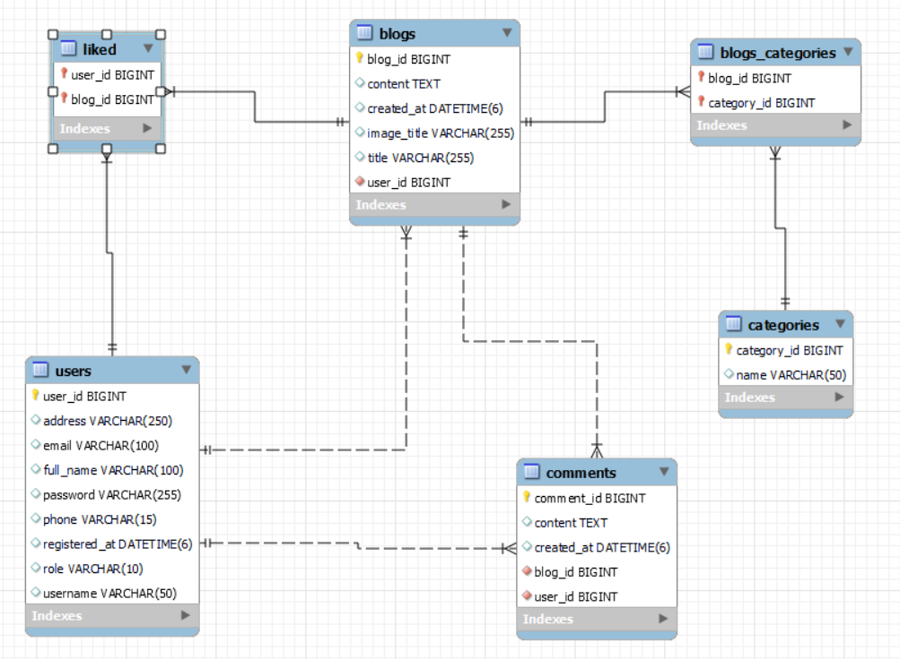

Phân tích các thực thể tham gia vào hệ thống.

1. Blogs

|  |  |  |  |  |  |
| --- | --- | --- | --- | --- | --- |
| STT | Thuộc tính | Kiểu dữ liệu | Ràng buộc | Khóa | Mô tả |
| 1 | blog_id | BIGINT | Not Null | PK | Mã blog |
| 2 | content | TEXT |  |  | Nội dung |
| 3 | created_at | DATETIME(6) |  |  | Thời gian tạo |
| 4 | image_title | Varchar(255) |  |  | ảnh |
| 5 | title | Varchar(255) |  |  | Tiêu đề |
| 6 | user_id | BIGINT | Not Null | FK | Mã người dùng |

* Thực thể này được tạo ra để quản lí các thông tin liên quan tới 1 blog. Thực thể này bao gồm các thuộc tính: blog_id, content, created_at, image_title, user_id.
* Thực thể này nhận 1 khóa ngoại là user_id thuộc bảng users. Khóa ngoại này nhằm mục đích xác định người dùng, từ đó có thể xác định tác giả của blog đó. Điều này phục vụ cho việc quản lý phân loại blog thuộc quyền sáng tác của người dùng nào từ đó dễ dàng cho việc tìm kiếm cũng như quản lý.

1. Blogs_categories

|  |  |  |  |  |  |
| --- | --- | --- | --- | --- | --- |
| STT | Thuộc tính | Kiểu dữ liệu | Ràng buộc | Khóa | Mô tả |
| 1 | blog_id | BIGINT | Not Null | PK | Mã blog |
| 2 | category_id | BIGINT | Not Null | PK | Mã thể loại |

* Thực thể này gồm 2 thuộc tính đồng thời được sử dụng làm khóa chính nhằm mục đích xác định những blog thuộc cùng 1 thể loại.
* 2 thuộc tính này thuộc 2 thuộc tính khóa chỉnh của 2 bảng blogs và categories.

1. Categories

|  |  |  |  |  |  |
| --- | --- | --- | --- | --- | --- |
| STT | Thuộc tính | Kiểu dữ liệu | Ràng buộc | Khóa | Mô tả |
| 1 | category_id | BIGINT | Not Null | PK | Mã thể loại |
| 2 | name | Varchar(255) |  |  | Tên thể loại |

* Thực thể categories này chỉ gồm 2 thuộc tính trong đó thuộc tính category_id là khóa chính và thực thể name.
* Việc tạo ra bảng categories giúp xác định những thể loại có trong hệ thống truyện. Từ đó giúp người đọc tìm kiếm những thể loại truyện mà mình ưa thích.

1. Comments

|  |  |  |  |  |  |
| --- | --- | --- | --- | --- | --- |
| STT | Thuộc tính | Kiểu dữ liệu | Ràng buộc | Khóa | Mô tả |
| 1 | comment_id | BIGINT | Not Null | PK | Mã comment |
| 2 | content | TEXT |  |  | Nội dung |
| 3 | created_at | DATETIME(6) |  |  | Thời gian tạo |
| 4 | blog_id | BIGINT | Not Null | FK | Mã blog |
| 5 | user_id | BIGINT | Not Null | FK | Mã người dùng |

* Thực thể comments gồm 1 khóa chính: comment_id và 2 khóa vụ blog_id và user_id nối tới 2 bảng tương ứng là blogs và users.
* Việc sử dụng 2 khóa ngoại này để xác định comment này cho blog nào và người dùng nào đã comment.

1. Liked

|  |  |  |  |  |  |
| --- | --- | --- | --- | --- | --- |
| STT | Thuộc tính | Kiểu dữ liệu | Ràng buộc | Khóa | Mô tả |
| 1 | user_id | BIGINT | Not Null | PK | Mã người dùng |
| 2 | blog_id | BIGINT | Not Null | PK | Mã blog |

* Bảng liked này chỉ có 2 thuộc tính là và được coi là khóa chính.
* Việc chỉ sử dụng 2 thuộc tính là khóa này nhằm phụ vụ cho việc xác định số lượng lượt thích dành cho blog và những blog mà user đã thích.

1. Users

|  |  |  |  |  |  |
| --- | --- | --- | --- | --- | --- |
| STT | Thuộc tính | Kiểu dữ  liệu | Ràng buộc | Khóa | Mô tả |
| 1 | user_id | BIGINT | Not Null | PK | Mã người dùng |
| 2 | address | Varchar(250) |  |  | Địa chỉ |
| 3 | email | Varchar(100) |  |  | email |
| 4 | full_name | Varchar(100) |  |  | Tên |
| 5 | password | Varchar(255) |  |  | Mật khẩu |
| 6 | phone | Varchar(15) |  |  | Số điện thoại |
| 7 | registered_at | DATETIME(6) |  |  | Thời gian tạo |
| 8 | role | Varchar(10) |  |  | Vai trò người sử dụng |
| 9 | username | Varchar(50) |  |  | Tên đăng nhập |

* Thực thể này chỉ có 1 thuộc tính:user_id là khóa chính và có các thuộc tính thông thường khác.
* Việc tạo ra bảng user này giúp định danh người dùng và những thông tin cá nhân cơ bản của 1 người dùng và cũng lưu trữ thông tin tài khoản, mật khẩu của người dùng đó. Đồng thời cũng xác định tư cách người dùng với website này là gì.

1. **Thiết kế lớp nghiệp vụ(Business Layer)**

* Đây là 1 trong 3 lớp của mô hình 3-layer. Lớp nghiệp vụ thực hiện hai  
  chức năng sau:
* Một là, đáp ứng và xử lý các yêu cầu thao tác dữ liệu của GUI layer. Nó phải đảm bảo hoàn thành trước truyền xuống DAL (Data Access Layer) và lưu xuống hệ quản trị CSDL
* Hai là, kiểm tra các ràng buộc, tính toàn vẹn, tính hợp lệ dữ liệu.  
  Trước khi trả kết quả về GUI, tại Business Layer sẽ thực hiện tính toán và xử lý các yêu cầu nghiệp vụ
* Lớp này thực hiện các nghiệp vụ chính của hệ thống, sử dụng các dịch vụ do lớp Data Access cung cấp, và cung cấp các dịch vụ cho lớp  
  Presentation. Lớp này cũng có thể sử dụng các dịch vụ của các nhà cung cấp thứ 3 (3rd parties) để thực hiện công việc của mình(ví dụ như sử dụng dịch vụ của các cổng thanh toán trực tuyến như VeriSign, Paypal…).
* Trong lớp này có các thành phần chính là Business Components, Business Entities và Service Interface.
* Service Interface là giao diện lập trình mà lớp này cung cấp cho  
  lớp Presentation sử dụng. Lớp Presentation chỉ cần biết các dịch  
  vụ thông qua giao diện này mà không cần phải quan tâm đến bên  
  trong lớp này được hiện thực như thế nào.
* Business Entities là những thực thể mô tả những đối tượng thông  
  tin mà hệ thống xử lý. Trong ứng dụng chúng ta các đối tượng này  
  là: Blog(truyện), Category(thể loại), User(người dùng), Comment(bình luận). Các business entities này cũng được dùng để trao đổi thông tin giữa lớp Presentation và lớp Data Access.
* Business Components là những thành phần chính thực hiện các  
  dịch vụ mà Service Interface cung cấp, chịu trách nhiệm kiểm tra  
  các ràng buộc logic(constraints), các quy tắc nghiệp vụ(business  
  rules), sử dụng các dịch vụ bên ngoài khác để thực hiện các yêu  
  cầu của ứng dụng
* Trong ứng dụng, lớp này sẽ chứa các thành phần bao gồm:
* BlogService: làm nhiệm vụ cung cấp các dịch vụ quản lý đối tượng Blog(truyện) bao gồm: Tìm kiếm và trả về danh sách 5 bài viết được yêu thích nhất. Tìm kiếm và trả về danh sách bài viết theo tên,…
* CategoryService: làm nhiệm vụ cung cấp các dịch vụ quản lý đối  
  tượng Category(danh mục) bao gồm: Tìm kiếm và trả về danh sách các bài viết thuộc một danh mục (category),…
* CommentService: làm nhiệm vụ cung cấp các dịch vụ quản lý đối  
  tượng Comment(bình luận) bao gồm: tìm kiếm các đối tượng comment, xóa các đối tượng comment,…
* StorageService: làm nhiệm vụ cung cấp các chức năng cụ thể cho việc lưu trữ và xử lý tệp tin trong hệ thống file, bao gồm: Tải tệp tin từ hệ thống file dựa trên tên tệp tin, Xóa tệp tin từ hệ thống file dựa trên tên tệp tin đã lưu trữ, …
* UserService: làm nhiệm vụ cung cấp các dịch vụ quản lý đối tượng  
  User(người dùng) bao gồm: truy xuất toàn bộ danh sách, tìm kiếm  
  người dùng, tạo mới, sửa, xóa, …. Đồng thời mã hóa mật khẩu người dùng trước khi lưu trữ.
* Thiết kế chi tiết:
* Business Entities:
* Blog bao gồm các thông tin sau: blogId(mã blog, tự động tăng khi tạo mới), title(tiêu đề của blog), content(nội dung của blog đó), imageTitle(các ảnh liên quan tới blog đó), createAt(thời gian tạo blog), userBlog(người tạo ra blog).
* Category bao gồm các thông tin sau: categoryid(mã thể loại), name(tên của thể loại)
* Comment bao gồm các thông tin sau: commentid(mã comment), content(nội dung comment), userComment(người comment), blogComment(blog được comment), createdAt(thời gian tạo comment)
* User bao gồm các thông tin sau: userId(mã người dùng), username(tên tài khoản của người dùng), password(mật khẩu của tài khoản người dùng), email(email của người dùng đó), role(tư cách người sử dụng), address(địa chỉ của người dùng), phone(số điện thoại của người dùng), fullName(tên đầy đủ của người dùng đó), registeredAt(thời gian tạo tài khoản đó)
* Các thành phần:
* Lớp BlogServiceImpl:
* **FindTop5LikedBlog()**: Trả về danh sách 5 bài đăng được yêu thích nhiều nhất, được sắp xếp theo số lượt yêu thích giảm dần.
* **findByNameContaining(String keyword, Pageable pageable)**: Tìm kiếm và trả về trang danh sách các bài đăng có tiêu đề chứa từ khóa tìm kiếm, sử dụng phân trang.
* **findBlogByTime()**: Trả về danh sách bài đăng được sắp xếp theo thời gian tạo (createdAt) giảm dần.
* Các phương thức CRUD (Create, Read, Update, Delete) để tương tác với thông tin bài đăng: **findAll**, **findByTitle**, **findAll(Sort sort)**, **findAllById**, **saveAll**, **flush**, **saveAndFlush**, **getById**, **findAll(Pageable pageable)**, **save**, **findById**, **existsById**, **count**, **deleteById**, **delete**, **deleteAll**.
* Lớp CategoryServiceImpl:
* **findBlogByCategory(Pageable pageable, Long categoryId)**: Trả về trang danh sách các bài đăng thuộc một danh mục cụ thể, sử dụng phân trang. Phương thức này sử dụng câu truy vấn JPA để tìm kiếm các bài đăng thông qua liên kết với danh mục trong bảng trung gian.
* **findTop5Category()**: Trả về danh sách 5 danh mục phổ biến nhất, được sắp xếp theo số lượng bài đăng thuộc danh mục giảm dần.
* Các phương thức CRUD (Create, Read, Update, Delete) để tương tác với thông tin danh mục: **findAll(Pageable pageable)**, **findByNameContaining(Pageable pageable, String name)**, **findByNameContaining(String name)**, **findByName**, **findAll**, **findAll(Sort sort)**, **findAllById**, **saveAll**, **getById**, **save**, **findById**, **existsById**, **count**, **deleteById**, **delete**, **deleteAll**.
* Lớp CommentServiceImpl:
* **findAll()**: Trả về danh sách tất cả các bình luận có trong cơ sở dữ liệu.
* **findAll(Sort sort)**: Trả về danh sách tất cả các bình luận được sắp xếp theo một thứ tự cụ thể (được xác định bởi đối tượng **Sort**).
* **getById(Long aLong)**: Trả về một bình luận theo ID đã cho.
* **findAll(Pageable pageable)**: Trả về một trang danh sách các bình luận, sử dụng phân trang và sắp xếp.
* **save(S entity)**: Lưu hoặc cập nhật một bình luận đã cho.
* **findById(Long aLong)**: Tìm kiếm một bình luận theo ID đã cho
* **existsById(Long aLong)**: Kiểm tra xem một bình luận có tồn tại trong cơ sở dữ liệu dựa trên ID đã cho hay không.
* **count()**: Đếm số lượng bình luận trong cơ sở dữ liệu.
* **deleteById(Long aLong)**: Xóa một bình luận theo ID đã cho.
* **delete(Comment entity)**: Xóa một bình luận đã cho.
* Lớp FileSystemStorageServiceImpl:
* **getStoredFileName(MultipartFile file, String id)**: Phương thức này được sử dụng để tạo tên tệp tin lưu trữ duy nhất dựa trên **id** và phần mở rộng của tệp tin gốc.
* **fileSystemStorageServiceImpl(StorageProperties properties)**: Phương thức khởi tạo của lớp, nhận vào một đối tượng **StorageProperties** để xác định vị trí lưu trữ.
* **store(MultipartFile file, String storedFilename)**: Phương thức này được sử dụng để lưu trữ tệp tin. Nó nhận vào một đối tượng **MultipartFile** và tên tệp tin đã được lưu trữ. Phương thức sẽ sao chép nội dung của tệp tin gửi lên vào vị trí lưu trữ được xác định.
* **loadAsResource(String filename)**: Phương thức này được sử dụng để tải tệp tin từ vị trí lưu trữ dưới dạng đối tượng **Resource**. Nó nhận vào tên tệp tin và trả về một đối tượng **Resource** tương ứng.
* **load(String filename)**: Phương thức này được sử dụng để tải tệp tin từ vị trí lưu trữ dưới dạng đối tượng **Path**. Nó nhận vào tên tệp tin và trả về đường dẫn **Path** tương ứng.
* **delete(String storedFilename)**: Phương thức này được sử dụng để xóa tệp tin đã lưu trữ. Nó nhận vào tên tệp tin đã lưu trữ và xóa tệp tin tương ứng.
* **init()**: Phương thức này được sử dụng để khởi tạo vị trí lưu trữ. Nó sẽ tạo các thư mục cần thiết cho việc lưu trữ tệp tin.
* Lớp UserServiceImpl:
* **findPostBlogByUser(String username, Pageable pageable)**: Phương thức này được sử dụng để tìm các bài đăng (blogs) của một người dùng cụ thể.
* **findTop5User()**: Phương thức này được sử dụng để tìm 5 người dùng có số lượng bài đăng (blogs) nhiều nhất.
* **findUserWriteBlog(Pageable pageable)**: Phương thức này được sử dụng để tìm các người dùng đã viết bài đăng (blogs).
* **findUserWriteBlogContaining(String keyword, Pageable pageable)**: Phương thức này được sử dụng để tìm các người dùng đã viết bài đăng (blogs) và có tên chứa một từ khóa cụ thể.
* **findLikeBlogByUser(String username, Pageable pageable)**: Phương thức này được sử dụng để tìm các bài đăng (blogs) mà một người dùng cụ thể đã thích.
* **deleteById(Long aLong)**: Phương thức này được sử dụng để xóa người dùng dựa trên ID.
* **delete(User entity)**: Phương thức này được sử dụng để xóa người dùng.
* **save(UserDto userDto)**: Phương thức này được sử dụng để lưu trữ người dùng mới. Mật khẩu của người dùng được mã hóa trước khi lưu trữ.
* **findByNameContaining(String keyword, Pageable pageable)**: Phương thức này được sử dụng để tìm các người dùng có tên chứa một từ khóa cụ thể.
* Các phương thức còn lại (**findAll()**, **findAll(Sort sort)**, **getById(Long aLong)**, **findAll(Pageable pageable)**, **findById(Long aLong)**, **existsById(Long aLong)**, **count()**, **save(S entity)**, **findByUsername(String username)**) là các phương thức cơ bản để truy vấn và thao tác với cơ sở dữ liệu người dùng.

1. **Thiết kế lớp truy cập dữ liệu(Data access Layer)**

* Lớp này thực hiện các nghiệp vụ liên quan đến lưu trữ và truy xuất dữ  
  liệu của ứng dụng. Thường lớp này sẽ sử dụng các dịch vụ của các hệ  
  quản trị cơ sở dữ liệu như SQL Server, Oracle,… để thực hiện nhiệm vụ của mình. Trong lớp này có các thành phần chính là Data Access Logic, Data Sources, Service Agents).
* Data Access Logic components (DALC) là thành phần chính chịu  
  trách nhiệm lưu trữ vào và truy xuất dữ liệu từ các nguồn dữ liệu  
  – Data Sources như RDMBS, XML, File systems…. Các DALC  
  này thường được hiện thực bằng cách sử dụng thư viện ADO.NET  
  để giao tiếp với các hệ cơ sở dữ liệu hoặc sử dụng các O/R  
  Mapping Frameworks để thực hiện việc ánh xạ các đối tượng trong  
  bộ nhớ thành dữ liệu lưu trữ trong CSDL.
* Service Agents là những thành phần trợ giúp việc truy xuất các  
  dịch vụ bên ngoài một cách dễ dàng và đơn giản như truy xuất các  
  dịch vụ nội tại.
* Thiết kế các lớp dùng để truy xuất và cập nhật dữ liệu. Các lớp Repository chỉ làm nhiệm vụ cập nhật dữ liệu vào database và truy xuất dữ liệu từ database. Chức năng nó giống như trên lớp Business Logic, nhưng ở đây không có bất kỳ ràng buộc logic gì, chỉ đơn giản thực hiện việc truy xuất dữ liệu mà thôi. Các business logic đã được kiểm tra trên lớp Business Logic.
* BlogRepository:
* Tìm kiếm 1 blog theo tiêu để
* Tìm kiếm các blog theo key
* Truy xuất danh sách 6 blog mới nhất
* Truy xuất 5 bài viết được yêu thích nhất(admin)
* Ngoài ra còn có thêm, sửa, xóa 1 blog(các phương thức này được kế thừa trong Responsitory) (admin)
* CategoryRepository:
* Tìm kiếm các đối tượng category theo key
* Tìm kiếm 1 category(user)
* Tìm kiếm các blog thuộc 1 category
* Truy xuất ra 5 category có số lượng bài đang nhiều nhất(admin)
* Ngoài ra còn có thêm, sửa, xóa 1 category(các phương thức này được kế thừa trong Responsitory) (admin)
* CommentRepository:
* Thêm 1 comment mới
* Xóa 1 comment
* UserRepository:
* Tìm kiếm 1 user(user)
* Tìm kiếm các category theo key
* Tìm kiếm các blog được đăng bởi 1 user cụ thể
* Tìm kiếm các blog được thích bởi 1 user cụ thể
* Truy xuất ra 5 user có nhều bài đăng nhất(admin)
* Trả về danh sách các user đã đăng ít nhất 1 bài(user)
* Ngoài ra còn có thêm, sửa, xóa 1 user(các phương thức này được kế thừa trong Responsitory)(admin)

1. **Thiết kế lớp giao diện người dùng(UI)**

Giao diện người dùng UI sẽ được phân ra làm nhiều thành phần. Tuy nhiên  
UI sẽ được phân ra cho những đối tượng sử dụng. Dưới đây là thiết kế sơ lược.

1. Giao diện ai cũng có thể xem được

* Trang Home:  
  + gồm header chứaô tìm kiếm, các danh mục liên quan  
  + hiển thị những sản phẩm mới nhất  
  + hiển thị tất cả các blog  
  + gồm Footer chứa các thông tin liên lạc khi người dùng ấn vào 1 blog bất kì
* Trang Login, SignUp: Giúp người dùng có thể đăng nhập, đăng kí tài  
  khoản.

1. Giao diện dành cho người dùng (tài khoản thường)

* Chứa mục cart trên phần header:  
  + Khi ấn vào mục Cart, người dùng được đưa đến trang listcategory  
  + Trong trang listcategory, người dùng có thể xem lại những blog đã được đăng trong hệ thóng  
  + Tại đây, ngoài việc được xem những blog đã có trong hệ thống thì họ còn được like, comment về bài viết đó.  
  + Người dùng còn có thể tìm kiếm các blog theo thể loại hoặc tác giả.
* Người dùng còn có thể viết blog theo ý muốn.

1. Giao diện quản lí (admin)

* Có các chức năng quản lý:
* Quản lý thể loại
* Quản lý truyện
* Quản lý người dùng
* Thêm thể loại
* Thống kê một số thành phần tiêu biểu:
* 5 thể loại truyện được viết nhiều nhất
* 5 truyện được yêu thích nhất
* 5 người dùng đăng nhiều truyện nhất

1. **Thực hiện phát triển phần mềm**
2. **Lựa chọn công nghệ xây dựng**

Hiện nay có rất nhiều công nghệ để có thể xây dựng ứng dụng. Mỗi công  
nghệ cũng sẽ tồn tại một số ưu nhược điểm riêng. Sau một thời gian nghiên cứu, em đã quyết định sử dụng công nghệ sever-site để thực hiện.  
Dưới đây là chi tiết về các công nghệ đã được áp dụng để làm trang web:

* Về phần Backend:
* Ngôn ngữ lập trình được sử dụng là Java. Để có thể triển khai nhanh và dễ dàng cho việc xây dựng, bảo trì, em sử dụng framework có sẵn trong Java và khá là mạnh hiện nay đó là Spring Boot
* Về frontend:
* Giao diện được xây dựng bằng Framework Bootstrap, sử dụng  
  responsive để có thể hiển thị trên nhiều kích thước màn hình khác nhau.
* Để có thể kết nối giao diện với backend, em đã sử dụng công cụ hỗ trợ có sẵn của Java đó là thymeleaf. Thymeleaf sẽ nhận nhiệm vụ hiển thị những dữ liệu mà bên phía backend gửi lên.
* Về hệ quản trị cơ sở dữ liệu:
* Sử dụng MySql để lưu trữ cơ sở dữ liệu của toàn bộ hệ thống
* Để có thể truyền dữ liệu cho trang web, cụ thể là giao tiếp với backend, sử dụng Interface có sẵn của Java Spring Boot đó là JpaRepository. Ngoài ra, cần cấu hình file application.properties, nhập tên sever, tên cơ sở dữ liệu, tài khoản, mật khẩu, … để có thể lấy được toàn bộ dữ liệu từ MySql

1. **Lựa chọn phương pháp phát triển phần mềm**

* Website được phát triển theo quy trình WaterFall, bao gồm các bước thiết kế lần lượt là:
* Phân tích yêu cầu
* Thiết kế
* Lập trình
* Kiểm thử
* Triển khai
* Lý do thực hiện theo quy trình này là do nhận thấy dự án ít bị thay đổi  
  theo thời gian, và toàn bộ các chức năng, cũng như yêu cầu đã được hiểu rõ, trong tương lai sẽ rất ít (thậm chí là không) bị thay đổi.
* Để có thể quản lí tốt các thành phần trang web trong quá trình lập trình, nhóm đã sử dụng mô hình MVC, phân trang web ra thành 3 phần: Model, View(templates), Controller.
* Model: chịu trách nhiệm lưu trữ các thực thể có trong trang web.  
  Như trang web hiện tại có các thành phần như users, blog, comment, category.
* View: gồm các giao diện người dùng
* Controller: điều khiển các hoạt động trong trang web cũng như kiểm soát các thay đổi có thể xảy ra.

1. **Lựa chọn môi trường và cách triển khai ứng dụng phần mềm**
2. **Cấu hình IDE để xây dựng phần mềm**

* Môi trường để phát triển phần mềm đó là sử dụng IntelliJi phiên bản  
  Developer. Trong đó, chúng ta sẽ tạo project maven

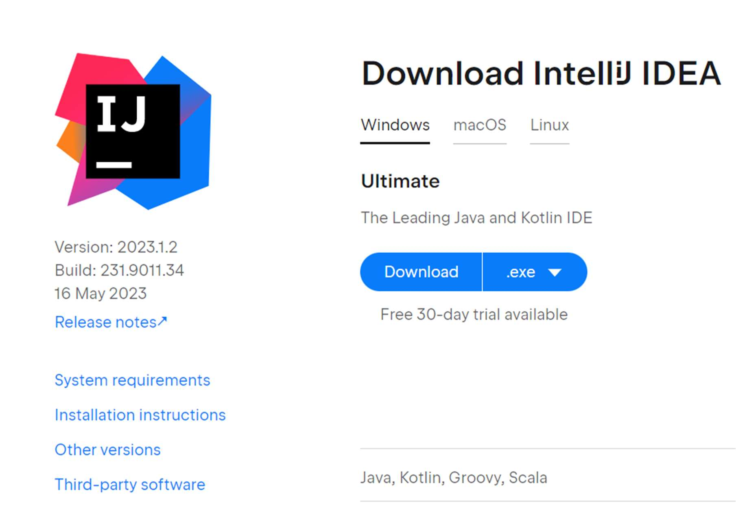

*H1: Phần mền IntelliJi để phát triển ứng dụng*

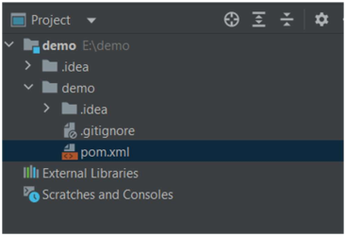

*H2: Project Maven để tiến hành lập trình ứng dụng*

* Sau đây là các bước để thiết lập môi trường:
* B1: lên trình duyện gõ Spring Initialzr

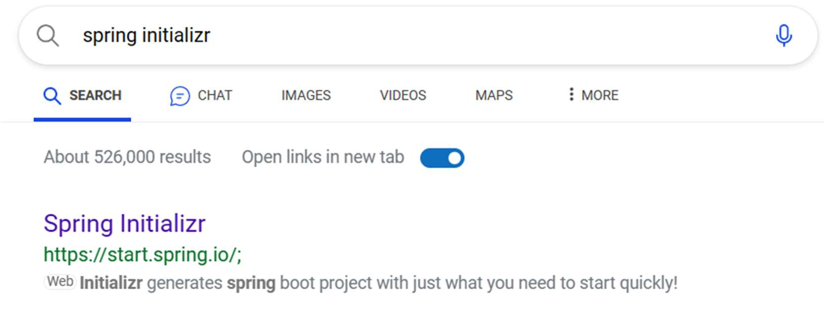

* B2: Chọn định dạng như hình dưới đây, có thể chọn phiên bản Java  
  khác cho phù hợp với phiên bản đã cài đặt

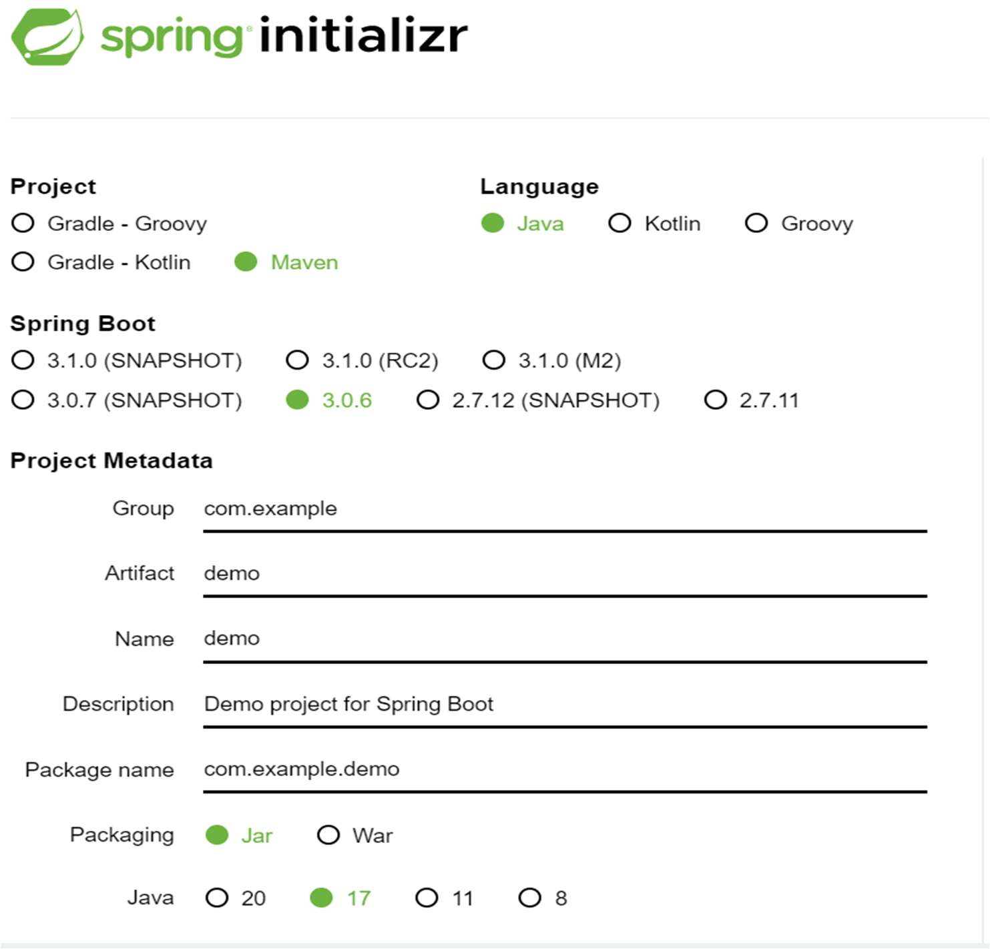

* B3: Add các dependency muốn dùng trong project

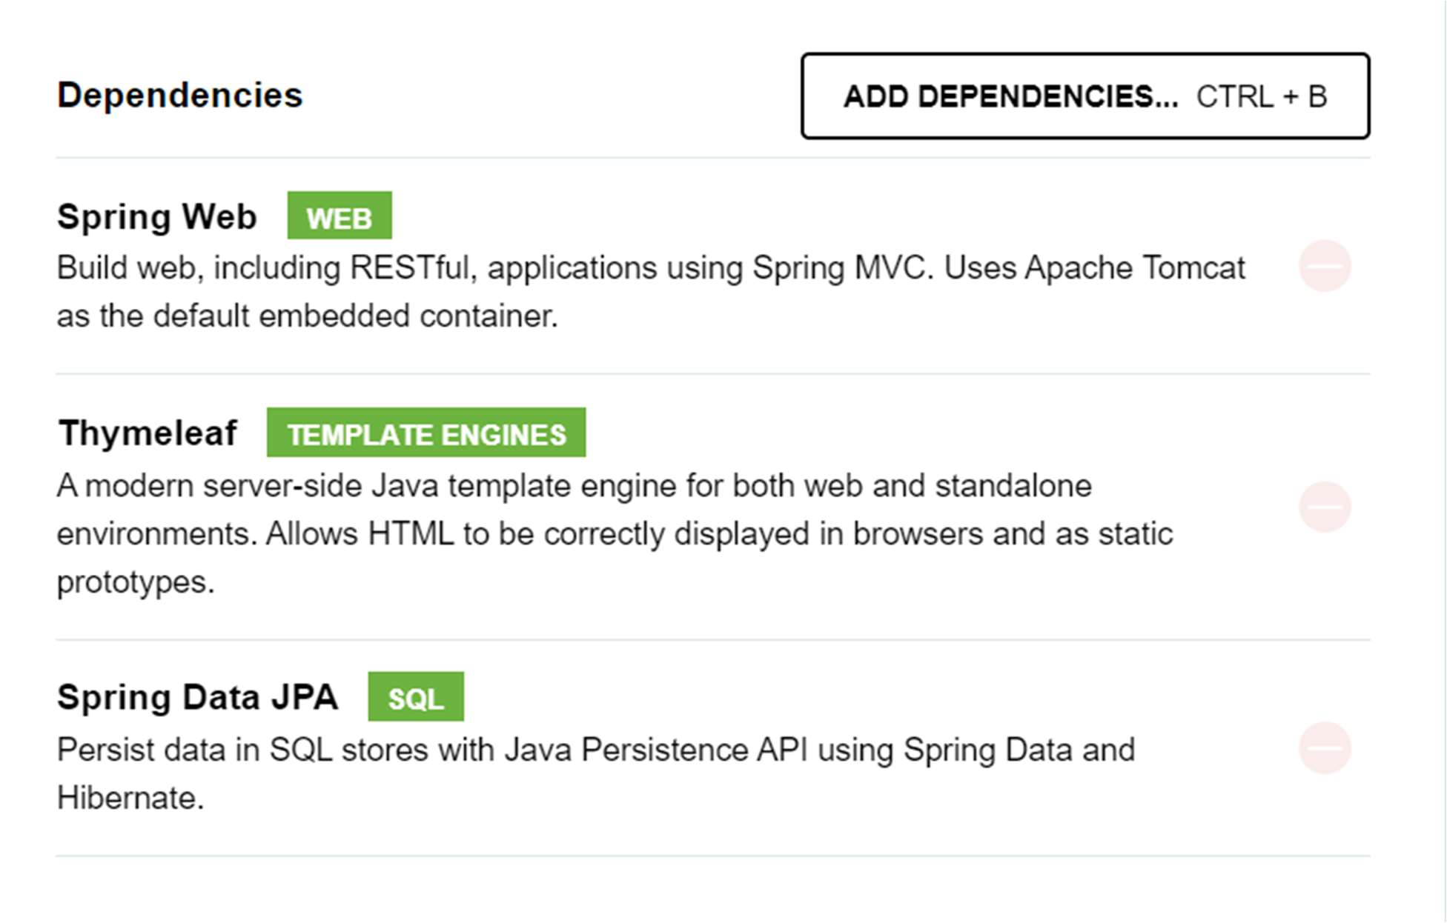

* B4: Ấn nút Generate

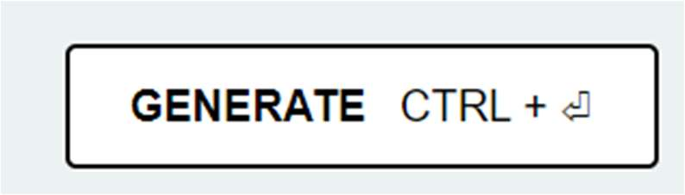

* Sau đó có 1 file .rar tải về, việc
* cuối cùng là giải nén và add vào IDE  
  để bắt đầu thực thi.
* Để triển khai ứng dụng phần mền, cần phải cấu hình project maven ở file porm.xml.
* Để sử dụng những công nghệ nào, những repository nào để xây dựng,  
  chúng ta cần add vào file porm tương ứng trong thẻ < dependencies>
* Ví dụ chúng ta muốn sử dụng Java Spring Boot thì chúng ta cần add thẻ  
  < dependency> tương ứng. Các bước thực hiện như sau:
* B1 lên trình duyệt gõ maven repository

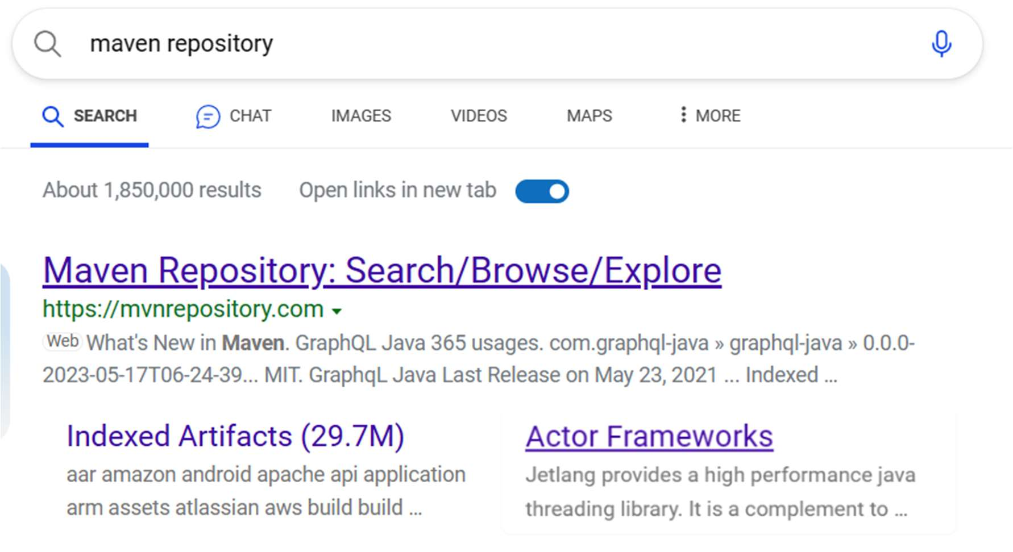

* B2: Ví dụ muốn sử dụng lombok, vào trong web trên gõ lombok, copy dependency và add vào file porm.xml

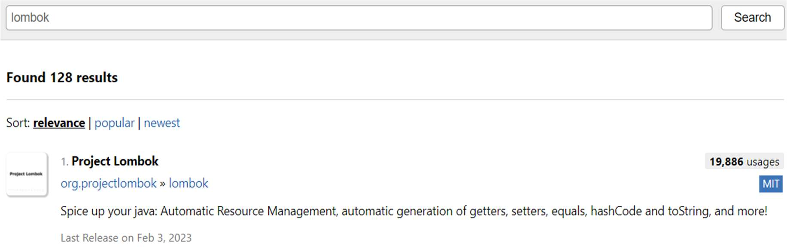

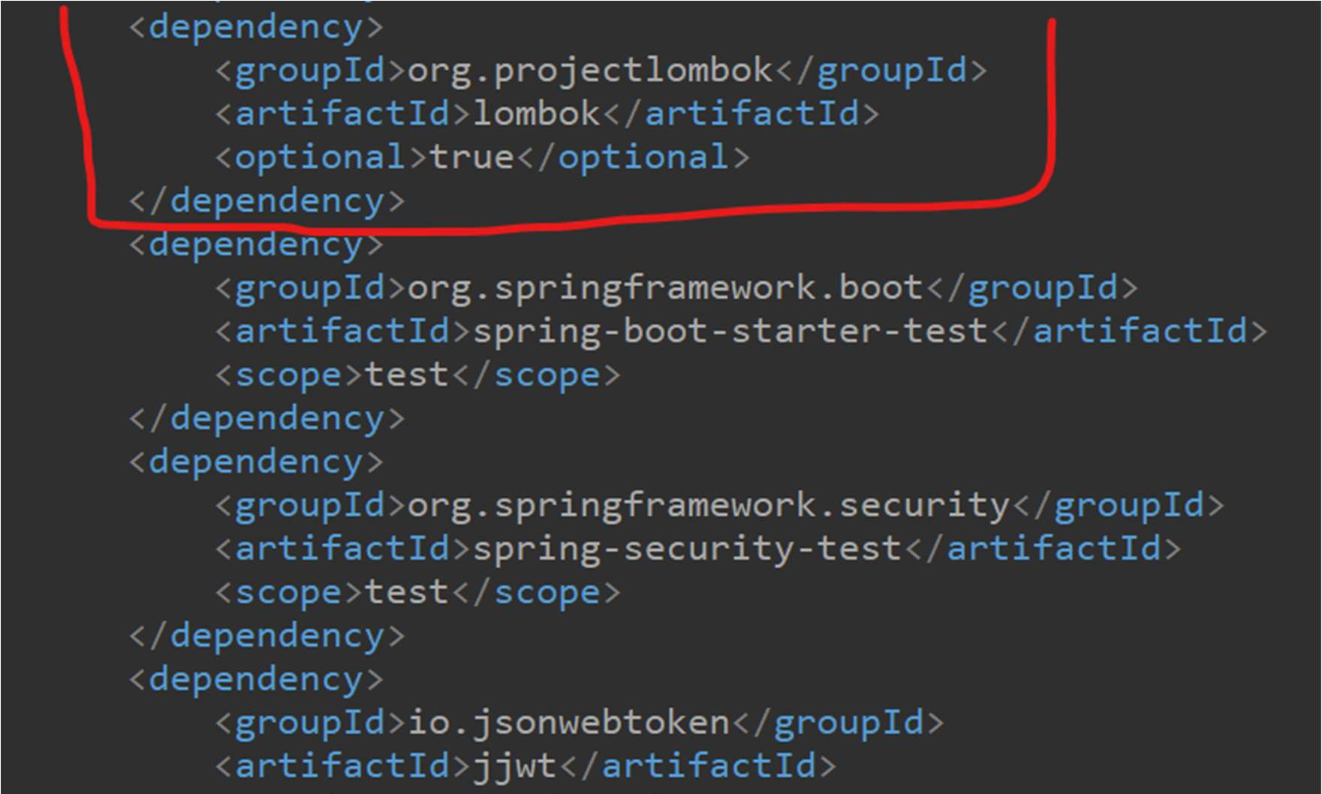

* Cấu hình tương tự nếu muốn sử dụng bất kì dependency nào.

1. **Các công nghệ được sử dụng thêm**

* Sử dụng Mysql để lưu trữ cơ sở dữ liệu

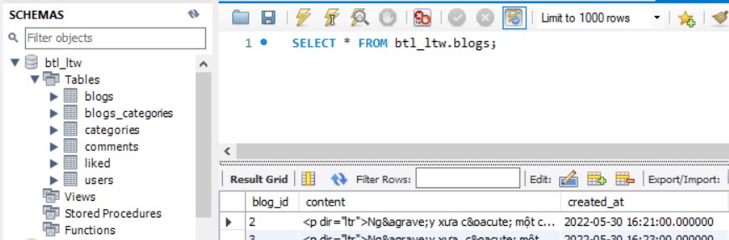

*H1 Cơ sở dữ liệu được lưu trữ dưới dạng bảng trong schema*

* Sử dụng công nghệ JPA Reponsitory để kết nối với Database
* Để sử dụng JPA, chúng ta cần cấu hình file application.properties

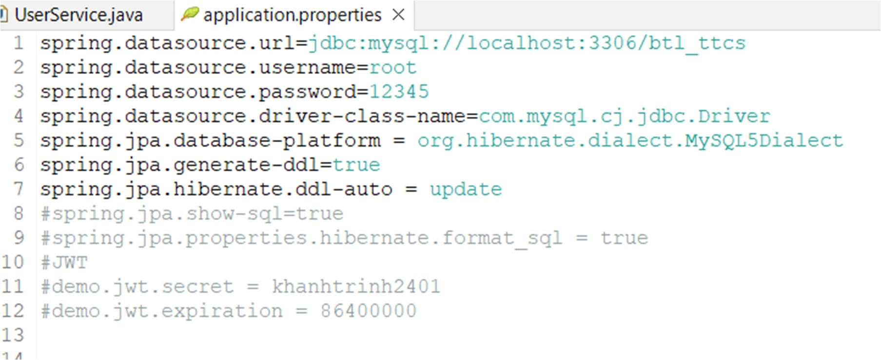

*H2 Cấu hình để kết nối tới CSDL*

* Sau khi kết nối xong cũng như hoàn tất việc cấu hình, chúng ta có  
  thể sư dụng Interface JPA để có thể CRUD cũng như thực hiện nhiều truy vấn liên quan đến cơ sở dữ liệu

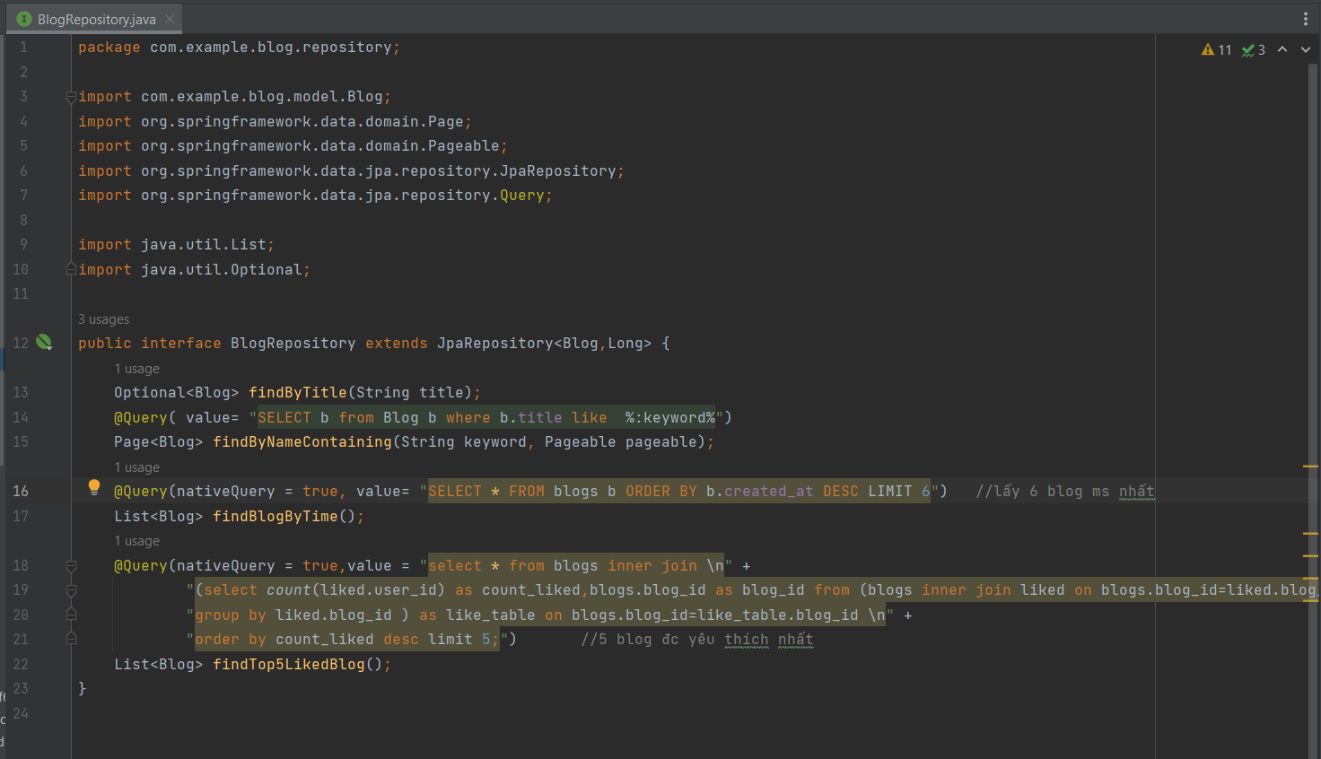

*H3: JPA cung cấp các công cụ để thao tác với bảng blog trong schema sql*

* Sử dụng FramkWork Spring Boot để có thể triển khai, cấu hình trang web một cách nhanh chóng
* Công nghệ truyền thống là Servelet việc cấu hình đường dẫn mất rất nhiều thời gian. Khi đó mỗi đường dẫn chúng ta phải cấu hình bằng 1 file
* Tuy nhiên với việc sử dụng JPA, chúng ta có thể câu hình nhanh chóng nhiều đường dẫn trong cùng 1 file Java

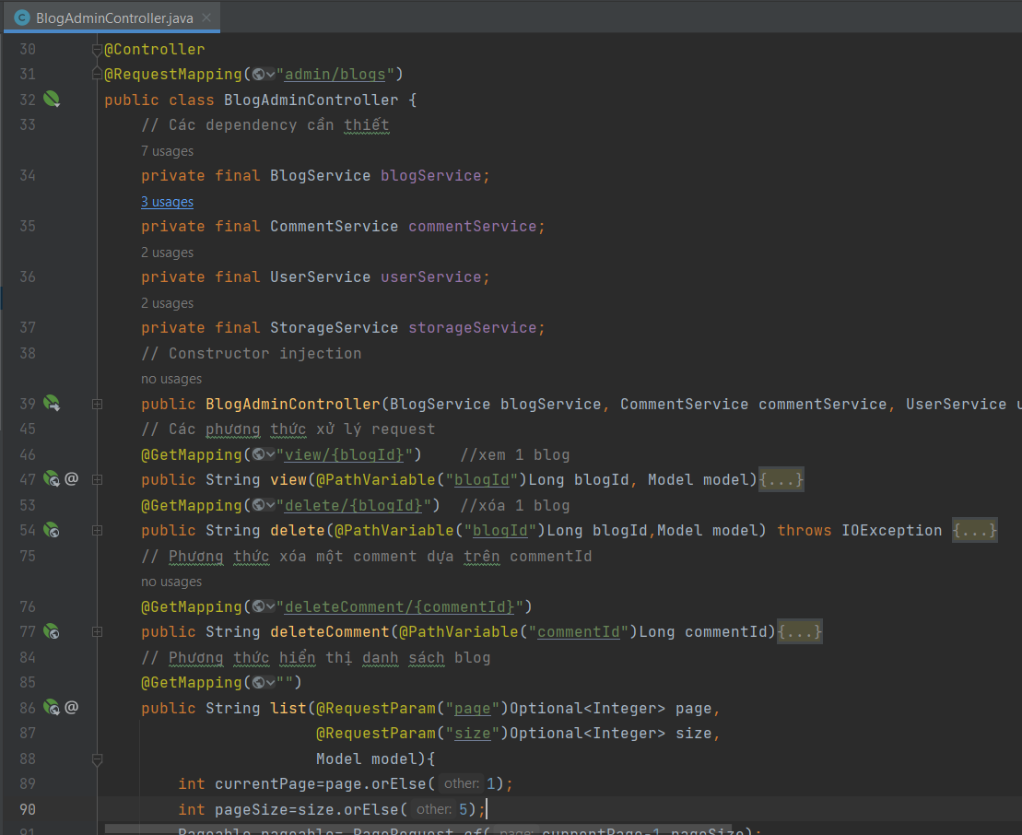

*H4: nhờ Spring boot, có thể cấu hình nhiều đường dẫn trong cùng 1 file*

* Dùng công nghệ Bootstrap để render nhanh một giao diện
* Sử dụng Thymeleaf để hiển thị dữ liệu lên trang web

1. **Biểu đồ kế hoạch thời gian phát triển ứng dụng**

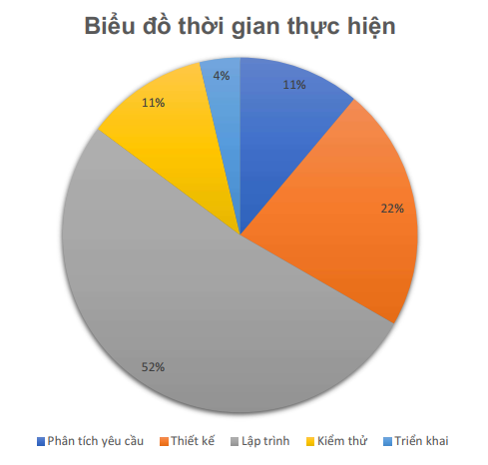

*H1 Biểu đồ thời gian phát triển ứng dụng*

1. **Kiểm thử phần mềm**
2. **Giao diện chính người dùng**
3. **Đăng kí tài khoản**

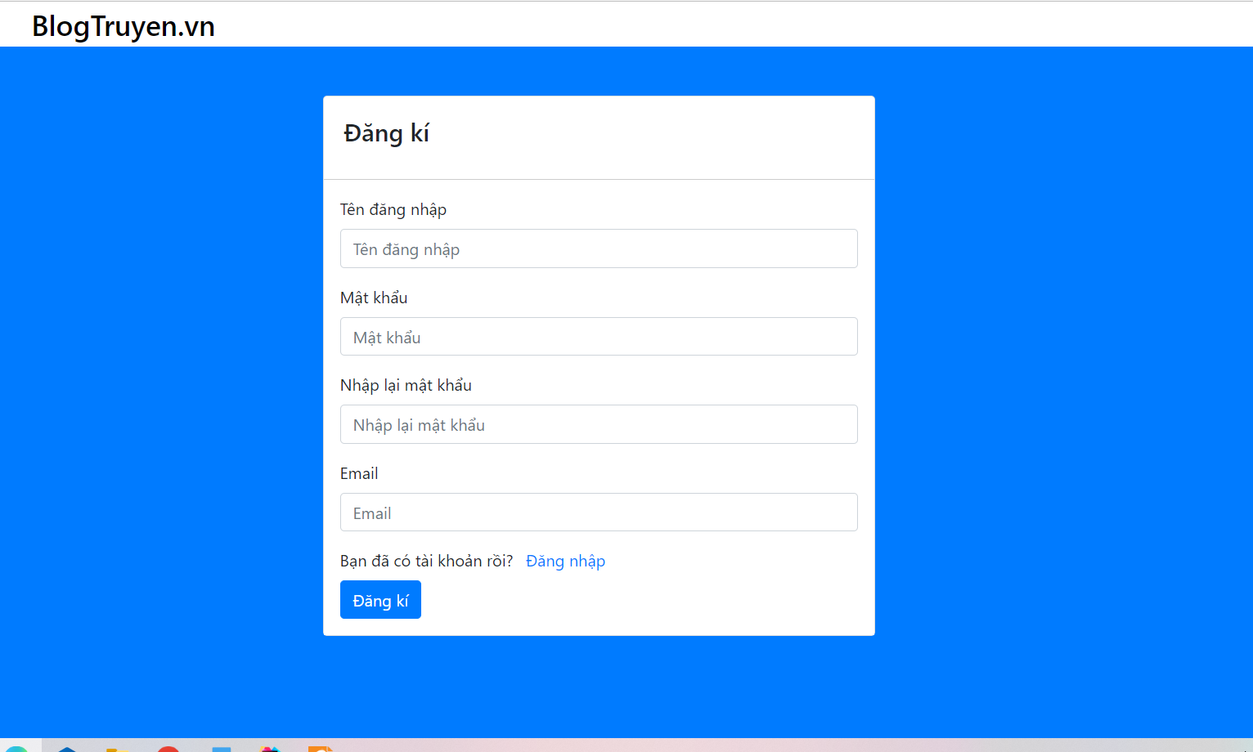

1. **Đăng nhập tài khoản**

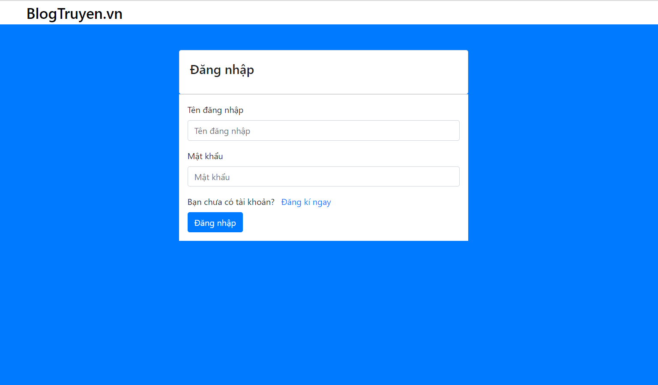

1. **Trang chủ admin**

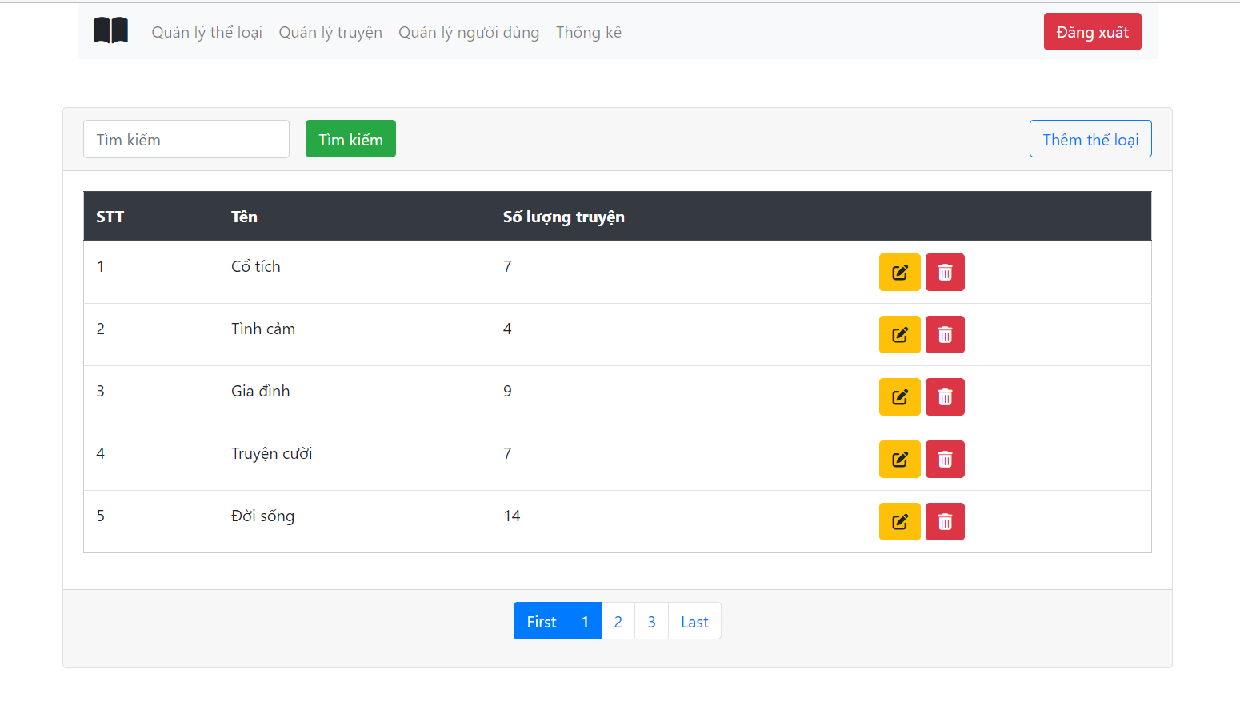

1. **Trang chủ user**

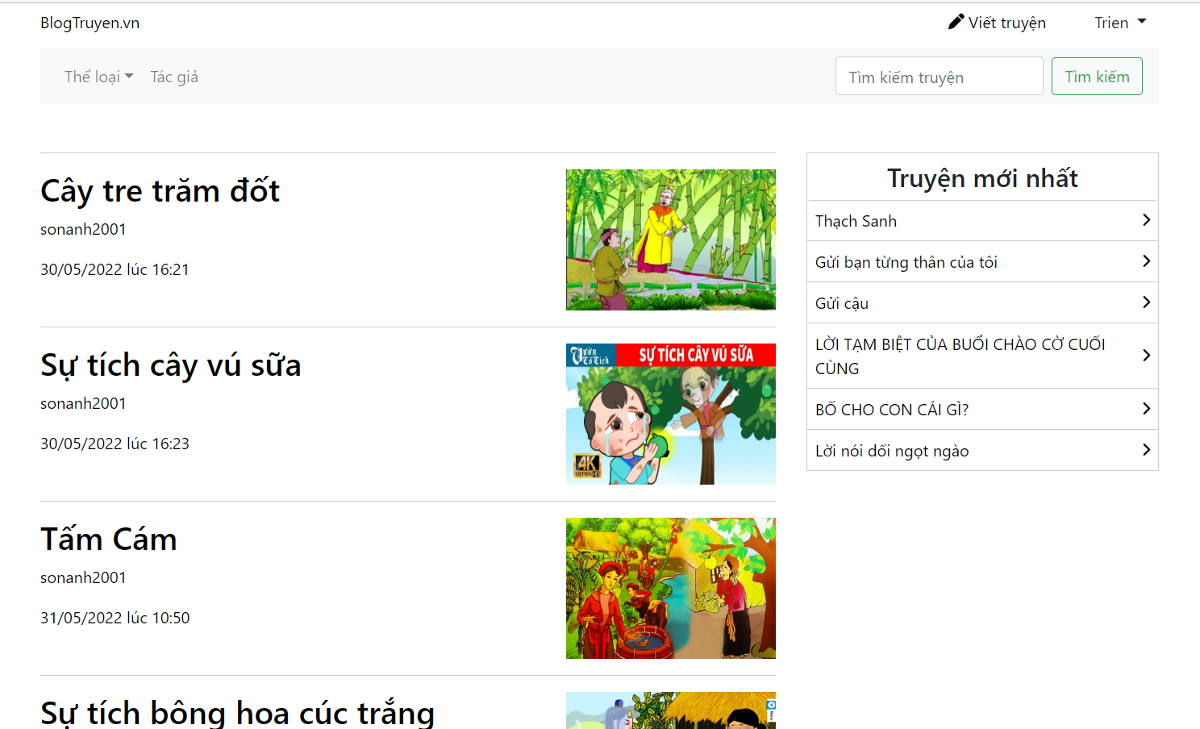

1. **Mô tả từng chức năng và màn hình demo**
2. **Phân quyền người dùng**

* Người dùng khi chưa đăng nhập: chỉ có chức năng xem truyện và tìm kiếm truyện. Nếu cố tình ấn vào các chức năng viết truyện, like truyện, viết bình luận thì sẽ hiện ra thông báo cần đăng nhập mới được thực hiện

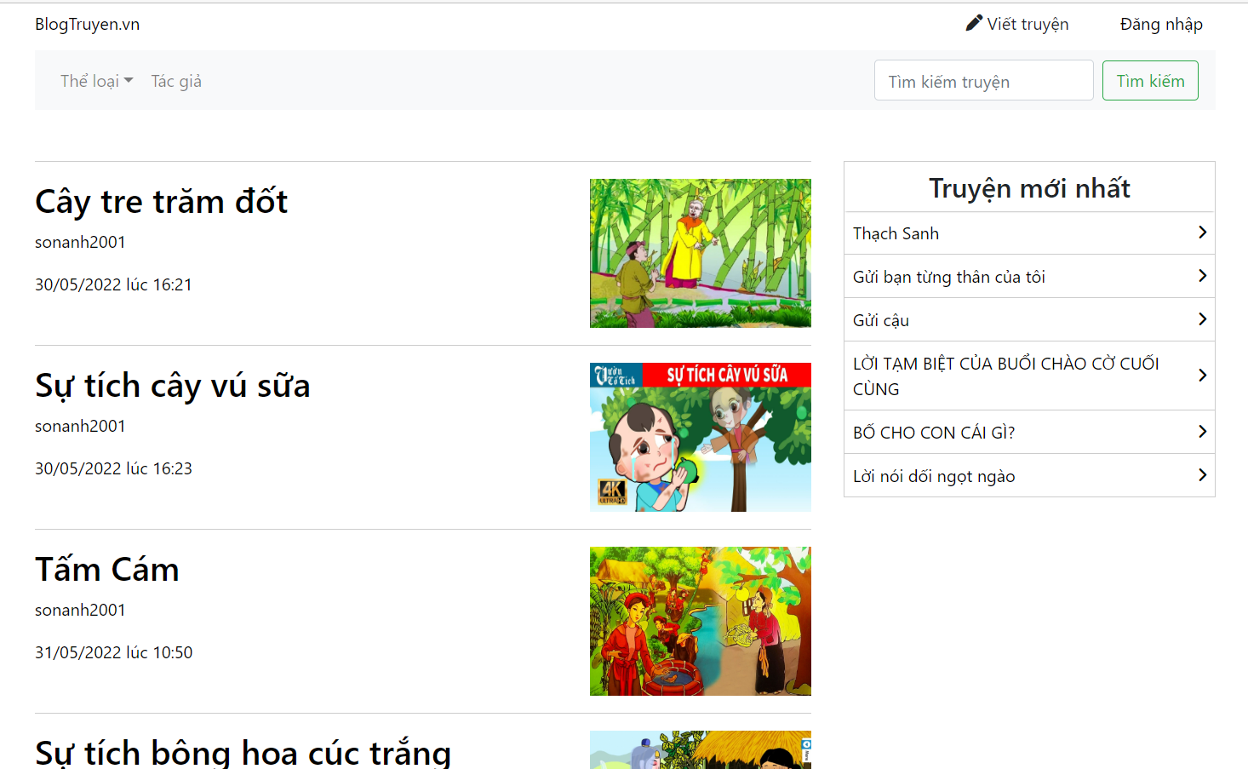

1. **Chức năng, đăng kí, đăng nhập, đăng xuất**

* **Đăng kí:**
* Với tài khoản người dùng sau khi đăng ký sẽ lưu vào cơ sở dữ liệu với role USER

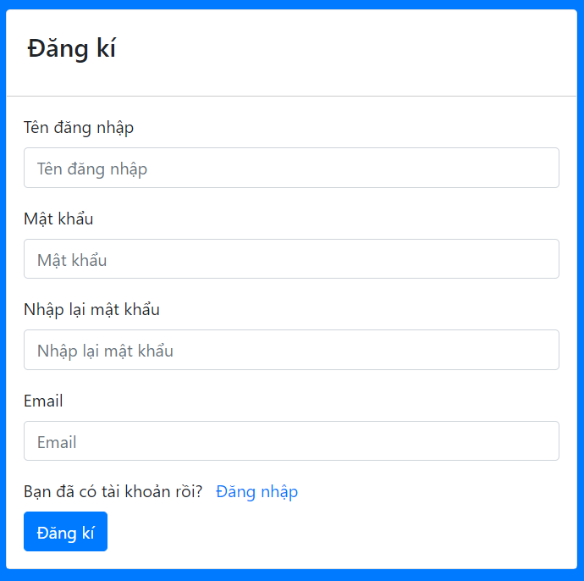

* Check người dùng đã tồn tại:

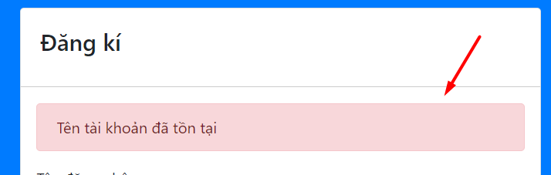

* Check xác minh mật khẩu người dùng:

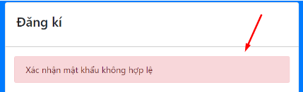

* Khi người dùng đăng kí thành công, web về trang đăng nhập và thông báo người dùng đã tạo tài khoản thành công:

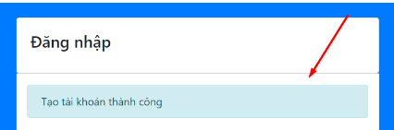

* Với tài khoản Admin thì sẽ tạo trên workbench với role ADMIN



* **Đăng nhập:**

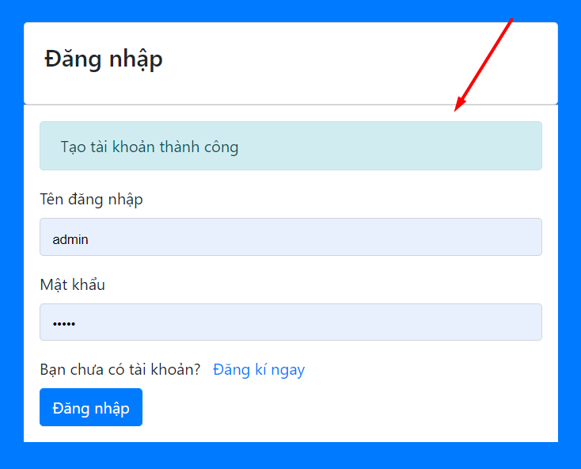

* Thông báo khi người dùng nhập sai tài khoản hoặc mật khẩu

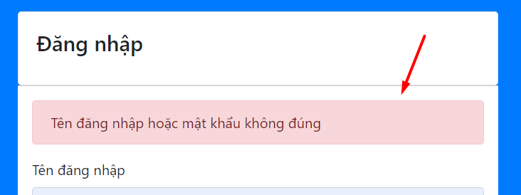

* Trang chủ hiện ra khi người dùng đăng nhập thành công



* **Đăng xuất:**
* Khi người dùng muốn đăng xuất cần chọn vào nút tên người dùng trên header rồi chọn đăng xuất

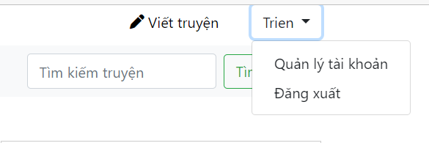

* Sau khi chọn đăng xuất, trang web sẽ quay trở về trang đăng nhập và hiện thông báo đăng xuất thành công

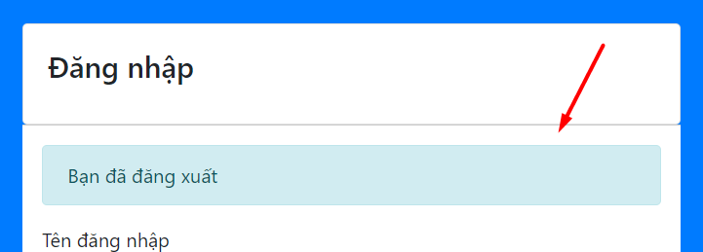

1. **Phần admin**: thêm, sửa, xóa, tìm kiếm thể loại

* Thêm thể loại:

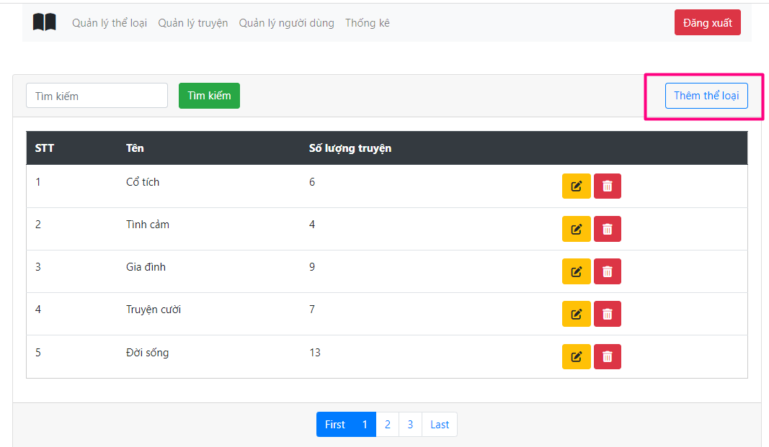

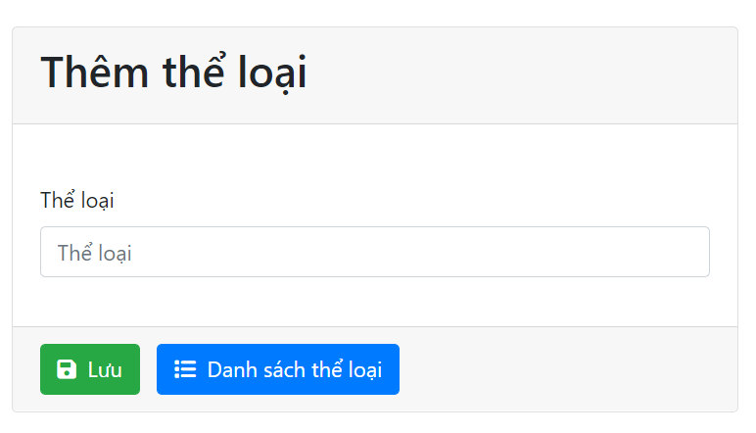

* Sửa thể loại: Admin chọn nút sửa vào thể loại muốn sửa-> Form chỉnh sửa hiện ra -> Admin sửa thông tin ở ô thể loại rồi ấn cập nhật (nếu trùng thể loại có sẵn hệ thống hiện thông báo để admin nhập tên khác), không muốn sửa ấn vào danh sách thể loại

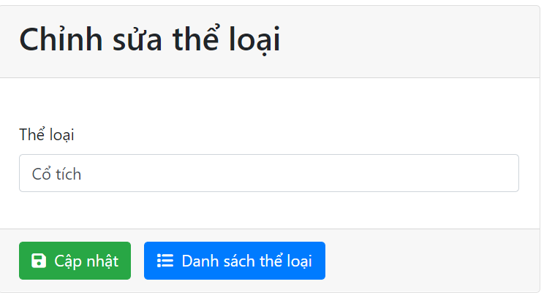

* Xóa thể loại: Admin chọn nút xóa vào thể loại muốn xóa -> Thông báo xác nhận xóa hiện ra -> Admin ấn không giao diện sẽ quay lại trang hiện tại, ấn có quay lại trang hiện tại với thông báo đã bị xóa

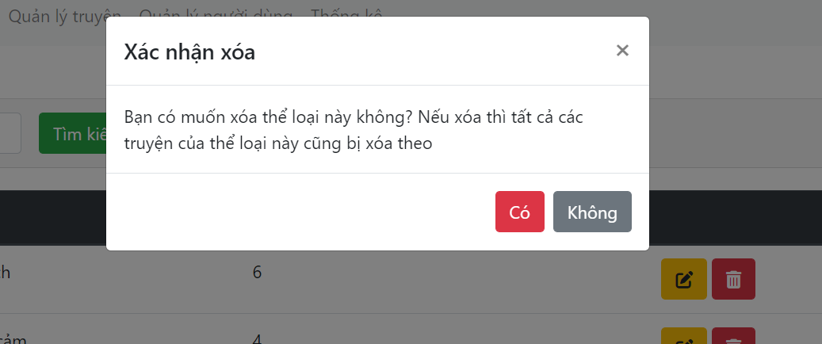

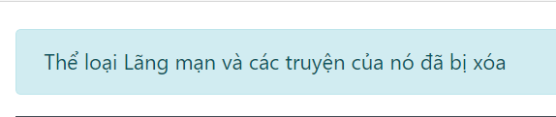

* Tìm kiếm thể loại: Admin nhập từ muốn tìm kiếm vào ô nhập rồi ấn nút tìm kiếm -> Hệ thống hiện ra danh sách các đầu truyện có chứa từ vừa nhập

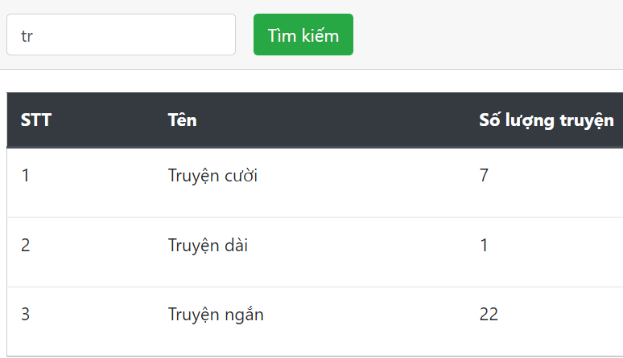

1. **Chức năng thống kê**

* Admin chọn chức năng thống kê ở trang chủ -> Hệ thống hiện ra top 5 truyện nhiều like nhất, top 5 người dùng đăng nhiều truyện nhất, top 5 thể loại nhiều truyện nhất

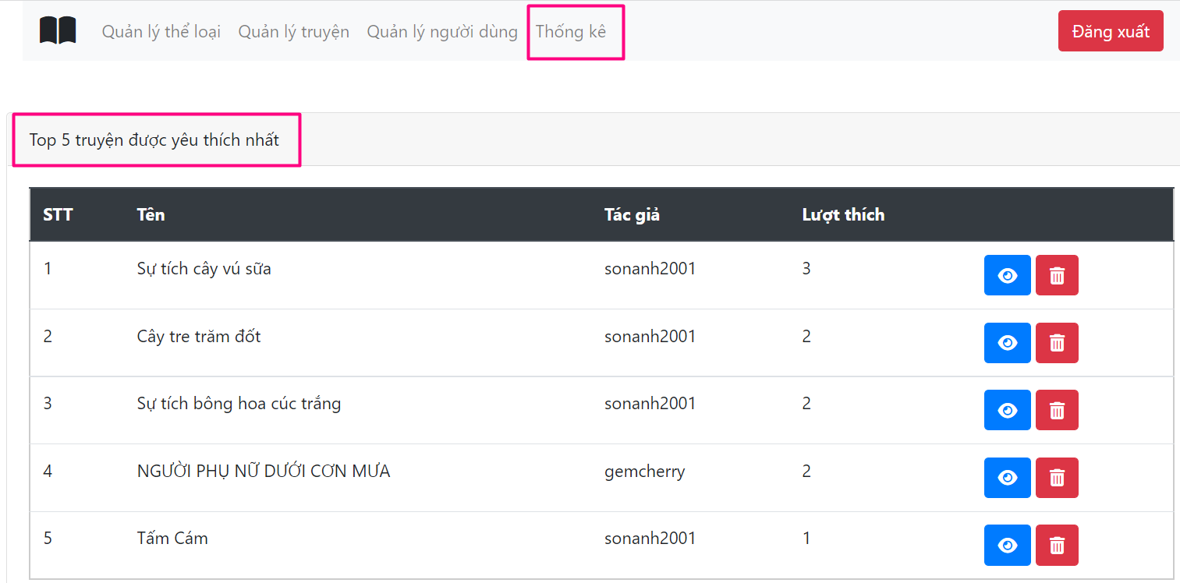

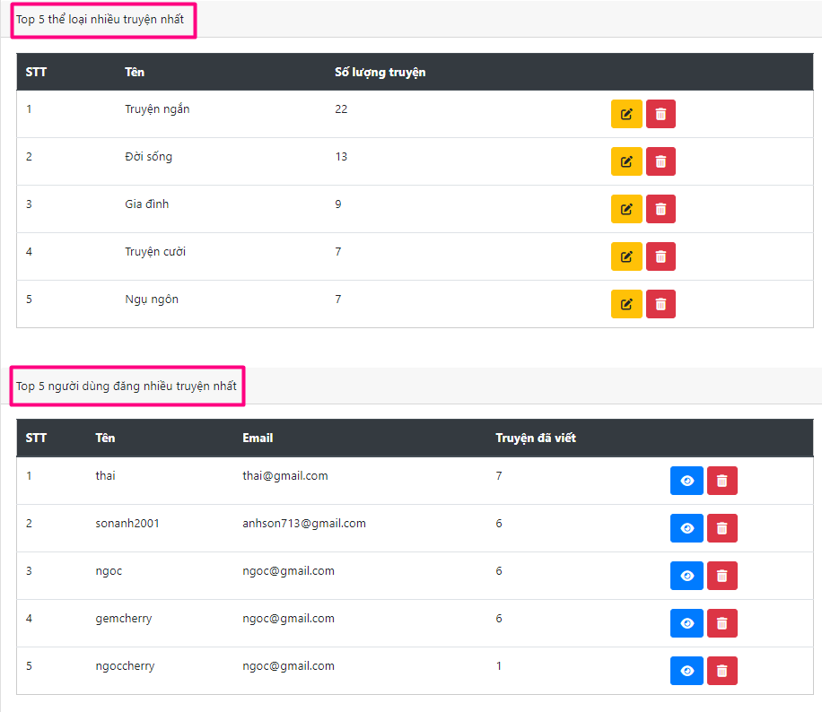

1. **Xem, xóa, tìm kiếm(có phân trang) truyện**

* Xem truyện: Khi người dùng ấn vào biểu tượng con mắt thì sẽ chuyển sang trang đọc truyện

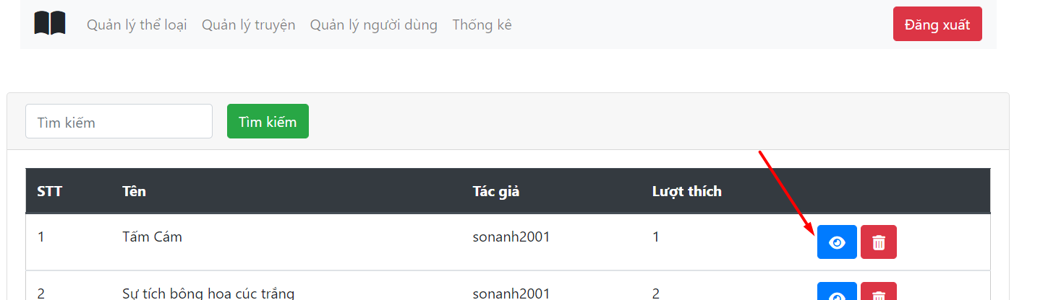

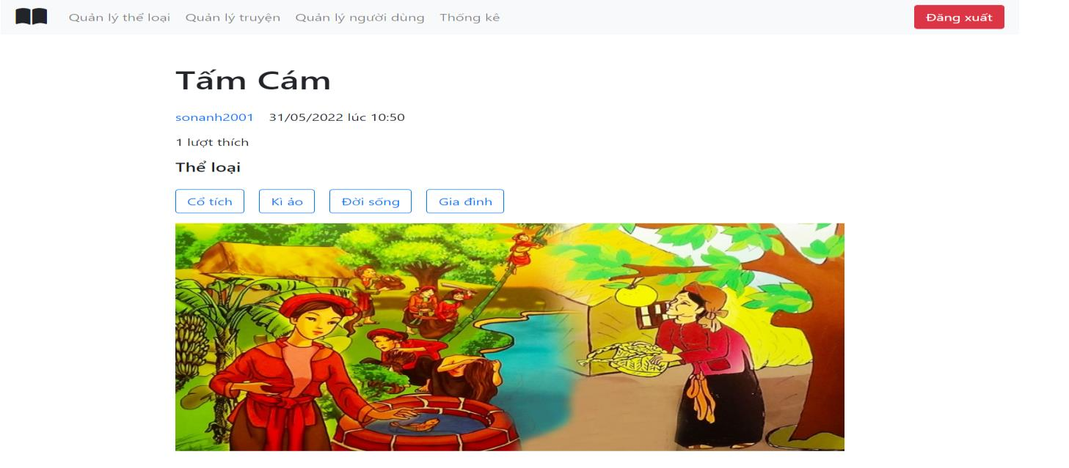

* Xóa truyện: Admin nhấn vào biểu tượng xóa -> Giao diện hiện thông báo xác nhận xóa -> Khi ấn có, hệ thống quay lại trang hiện tại với thông báo truyện được xóa

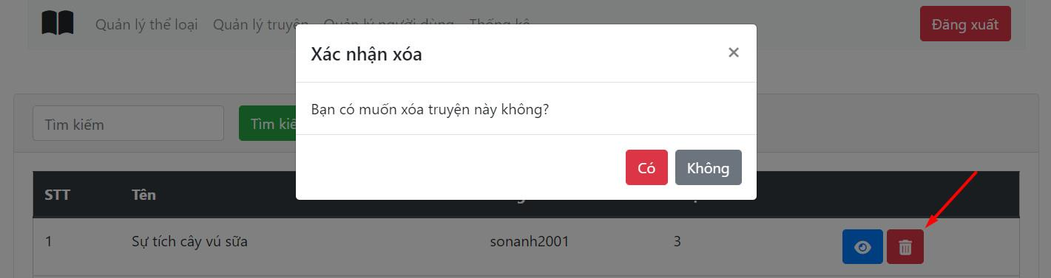

* Tìm kiếm truyện theo từ khóa: Khi admin nhập từ khóa vào ô input rồi nhấn nút tìm kiếm thì hệ thống hiện danh sách truyện có tên chứa từ khóa.

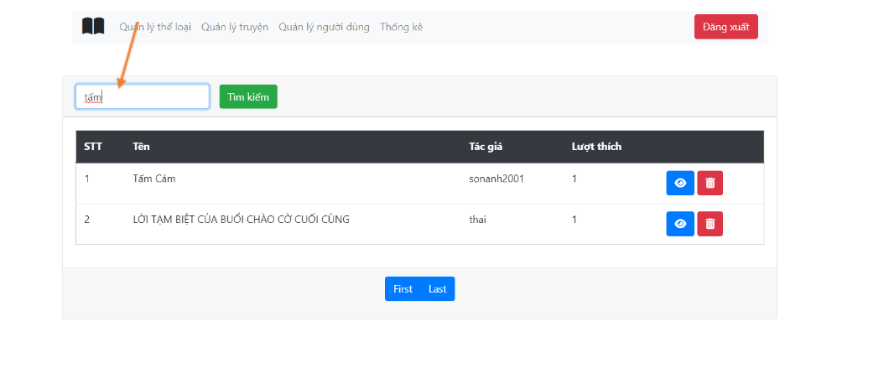

1. **Xóa bình luận người dùng**

* Admin có thể xóa bình luận tất cả người dùng.

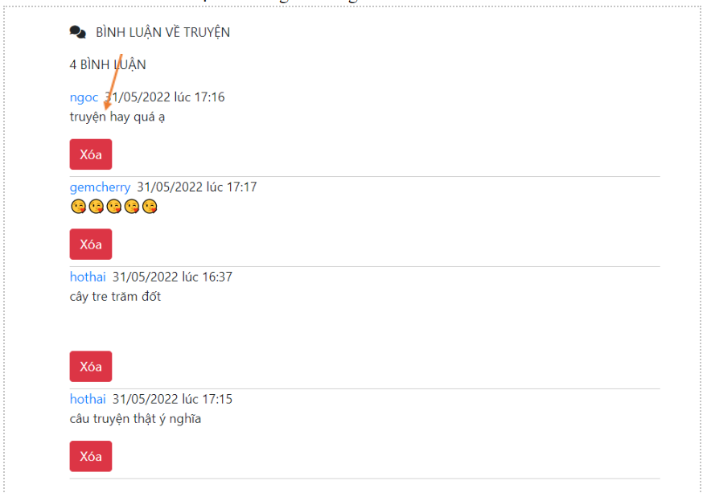

1. **Xem, xóa, tìm kiếm(có phân trang) người dùng**

* Xem thông tin user: Khi admin bấm vào biểu tượng hình con mắt thì sẽ hiện lên giao diện thông tin người dùng

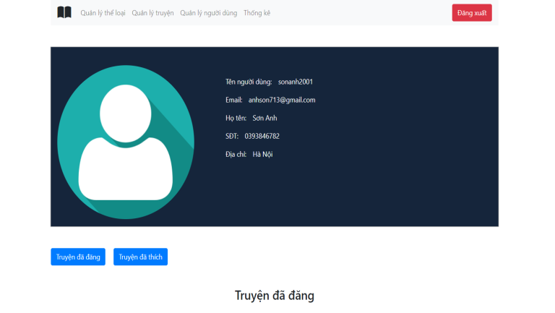

* Xóa thông tin use: Khi admin nhấn vào nút xóa thì giao diện sẽ hiện lên một thông báo xác nhận xóa -> Admin ấn có -> Hệ thống hiện thông báo xóa thành công

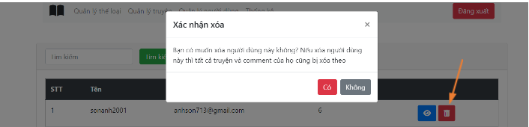

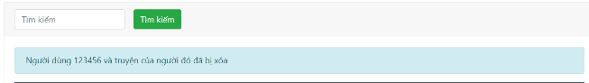

* Tìm kiếm user theo từ khóa: Khi admin nhập từ khóa vào ô input rồi ấn nút tìm kiếm thì hệ thống sẽ hiện lên danh sách các người dùng có tên chứa từ khóa.

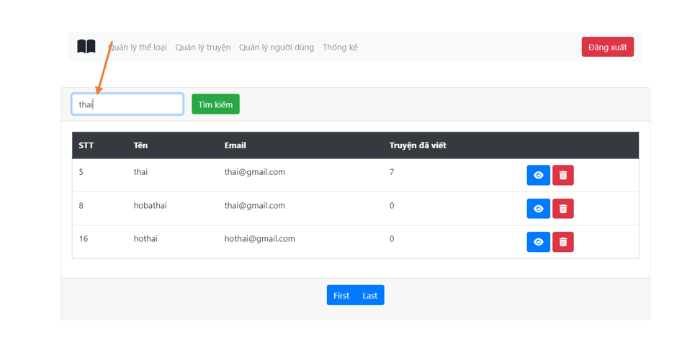

1. **Phần user**: trang chủ

* Trang chủ người dùng gồm :
* Phần header được kế thừa cho các giao diện con của user.
* Phần body có danh sách tất cả các truyện (đã được phân trang) của các thể loại.
* Phần truyện mới nhất: hiển thị ra 6 truyện đăng mới nhất.

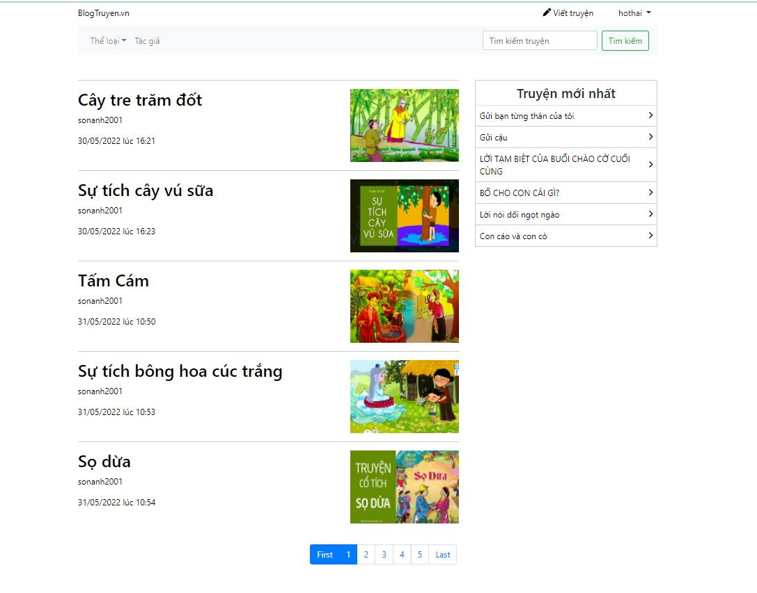

1. **Thêm, xem, sửa, xóa truyện đã đăng**

* Thêm truyện: Người dùng ấn vào nút viết truyện trên header -> Giao diện viết truyện hiện ra và có kiểm tra các trường hợp ngoại lệ: tiêu đề dài ít nhất 5 kí tự, nội dung không được để trống, cần chọn ít nhất một thể loại

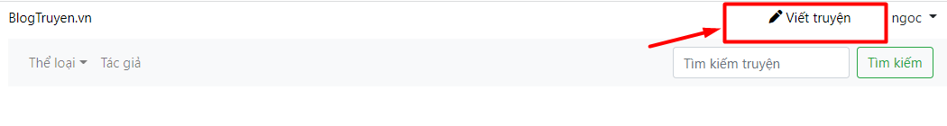

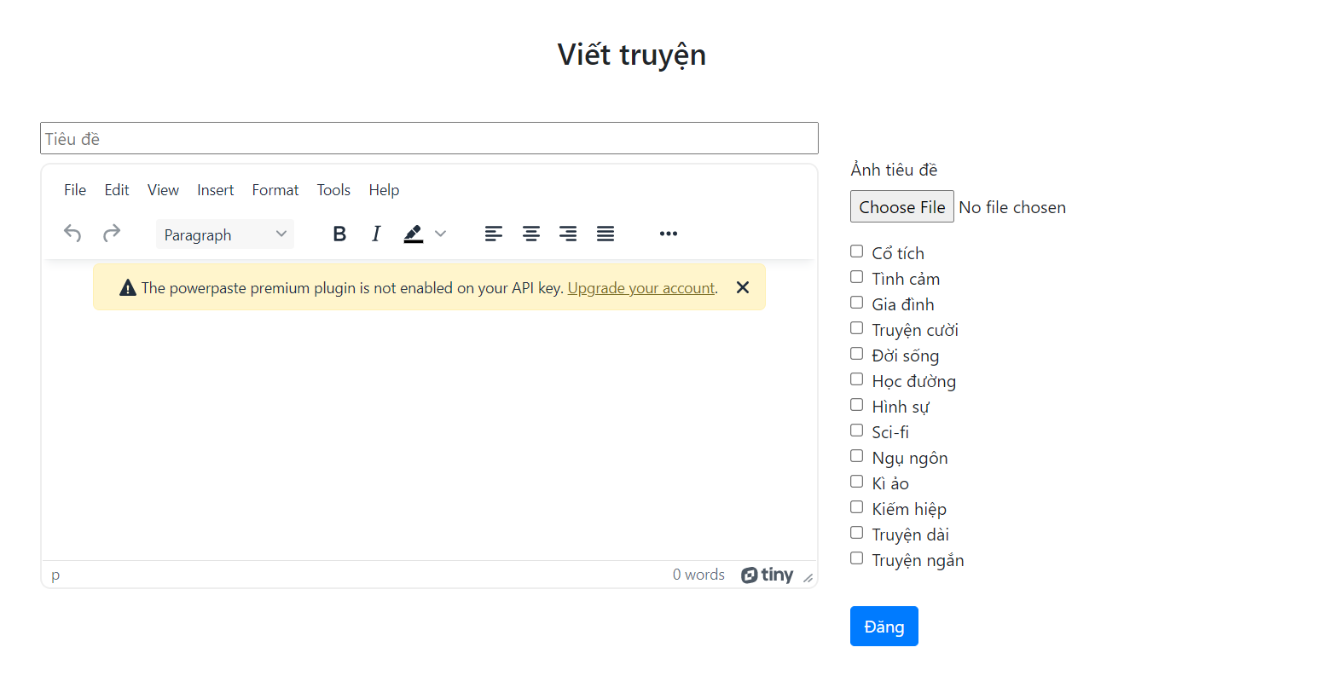

* Xem truyện: Khi người dùng click vào 1 truyện -> Hệ thống hiển thị nội dung truyện đã chọn

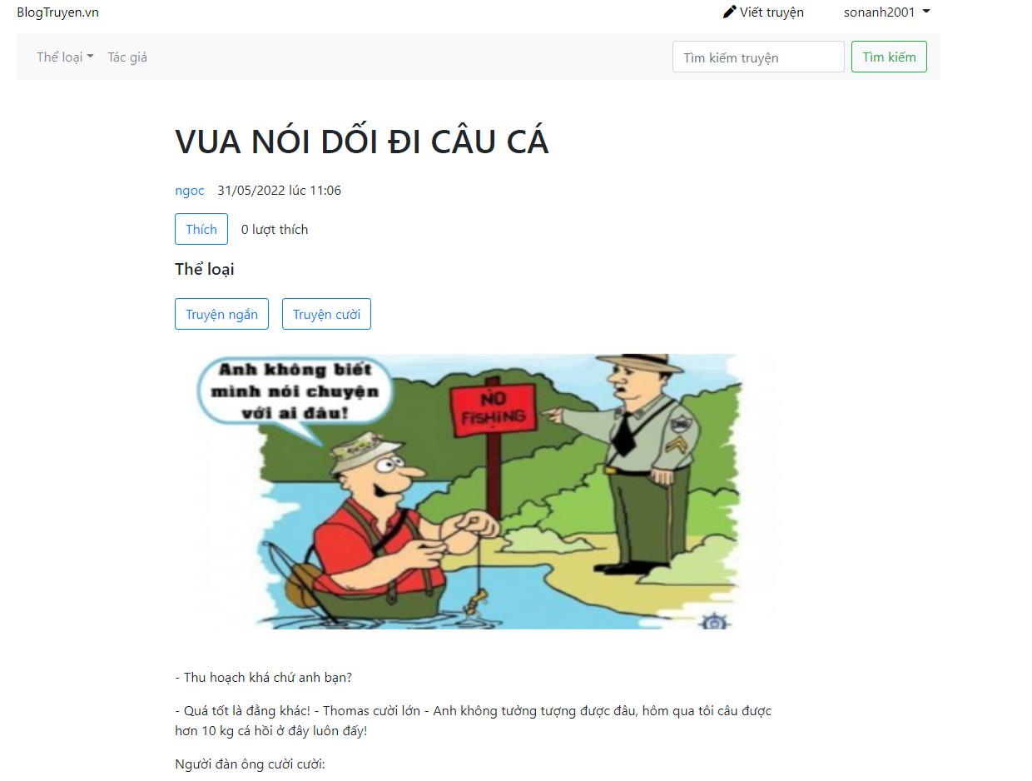

* Sửa truyện: Khi người dùng là tác giả của truyện đó thì nút chỉnh sửa mới hiển thị

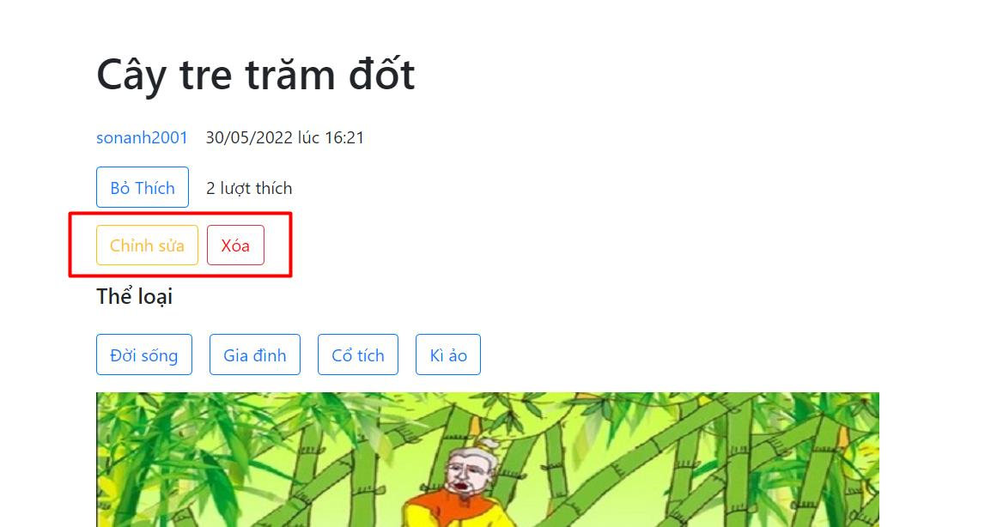

Khi người dùng ấn nút chỉnh sửa -> Giao diện chỉnh sửa truyện hiện ra

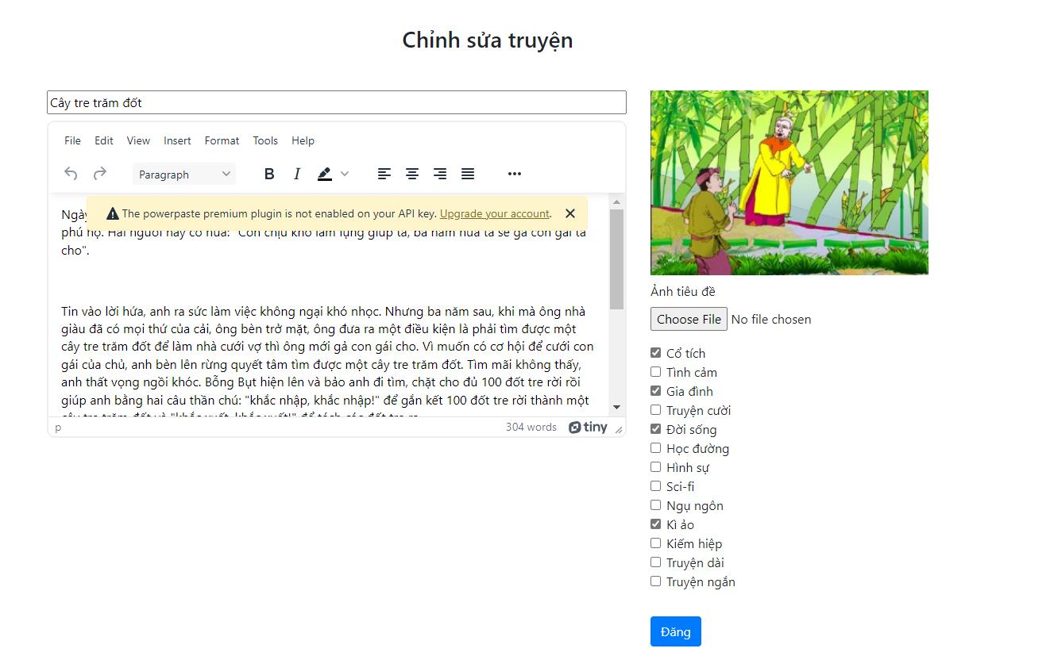

* Xóa truyện: Khi người dùng là tác giả của truyện đó thì nút xóa hiển thị. Khi ấn xóa, hệ thống hiện thông báo xác nhận xóa -> Người dùng ấn có -> Hệ thống quay về trang chủ

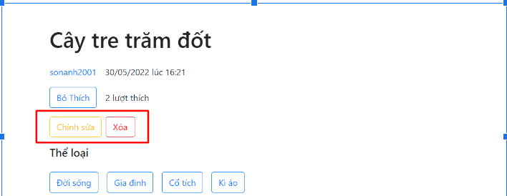

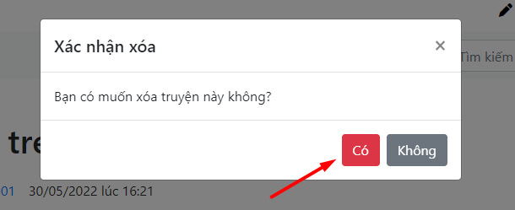

1. **Thêm, xem, tìm kiếm thông tin người dùng**

* Thêm thông tin người dùng: Người dùng muốn cập nhật thêm thông tin cá nhân của mình thì ấn vào nút chỉnh sửa thông tin -> Hệ thống hiện form nhập thông tin và có kiểm tra các trường hợp ngoại lệ: họ tên và địa chỉ không được để trống, số điện thoại không hợp lệ -> Người dùng điển rồi ấn cập nhật -> Hệ thống chuyển về trang cá nhân với đầy đủ thông tin vừa nhập.

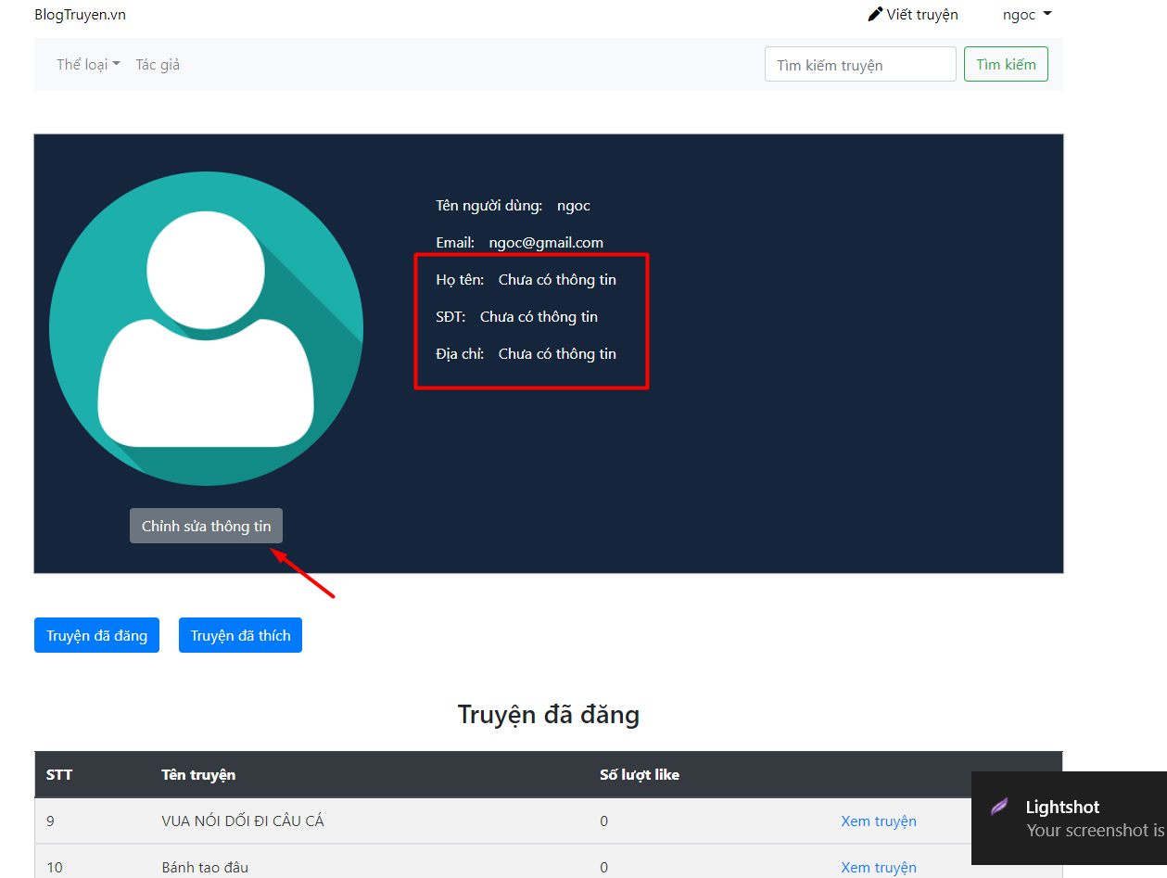

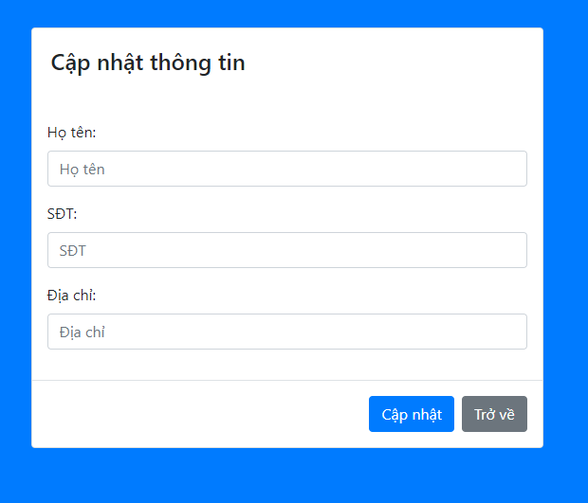



* Xem thông tin người dùng: Người dùng muốn xem danh sách tác giả thì ấn vào nút tác giả trên thanh navbar -> Hệ thống hiển thị trang cá nhân của tác giả đó gồm thông tin cá nhân, truyện đã đăng, truyện tác giả thích.

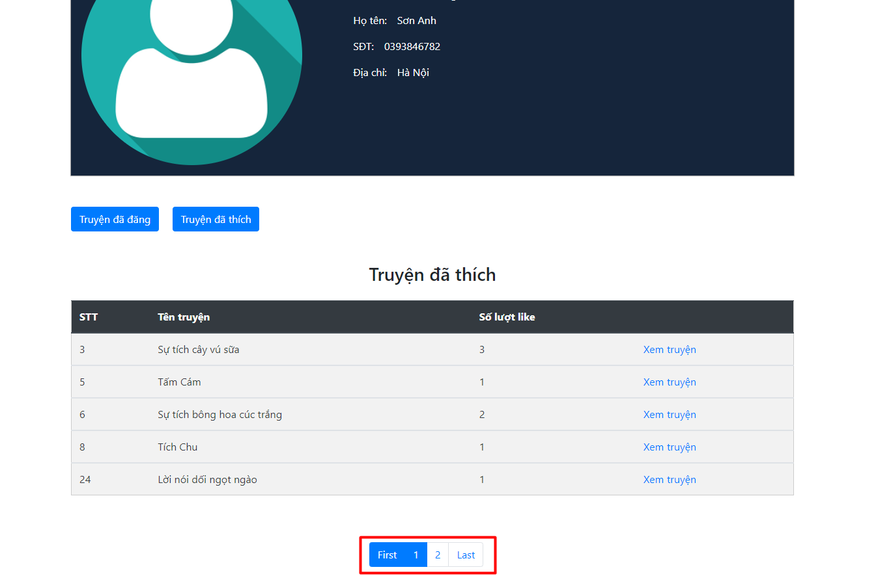

* Tìm kiếm thông tin người dùng: Người dùng muốn tìm tác giả thì nhập từ khóa vào ô tìm kiếm rồi ấn nút tìm kiếm -> Hệ thống trả về danh sách tác giả chứa từ khóa

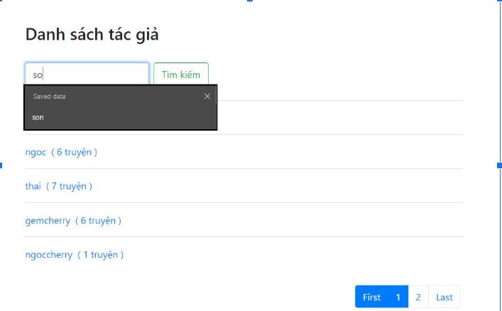

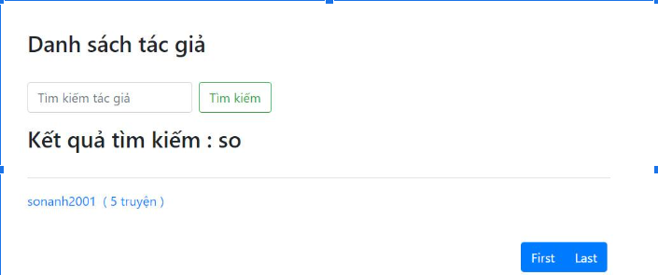

1. **Viết, xóa bình luận**

* Viết bình luận: Khi người dùng muốn viết bình luận vào 1 bài viết thì cần kéo xuống cuối trang và thấy form bình luận. Khi chưa bình luận mà ấn nút đăng, hệ thống thông báo “nội dung không được để trống”

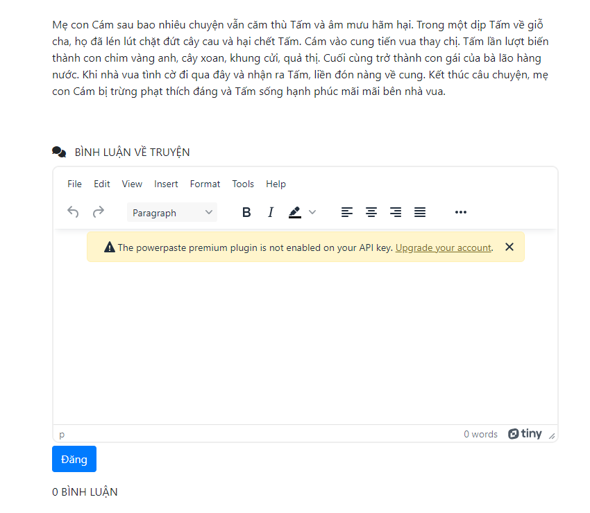

* Xóa bình luận: Khi muốn xóa, người dùng ấn nút xóa vào bình luận đó -> Hệ thống hiện thông báo xác nhận xóa -> Nếu ấn có, hệ thống quay về truyện mà người dùng đang đọc.

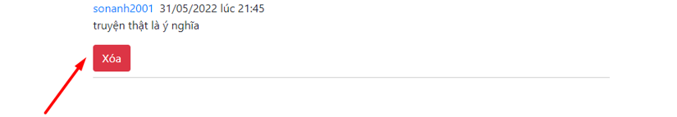

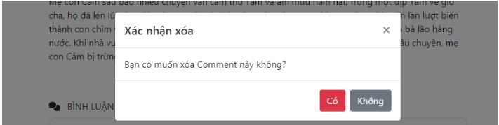

1. **Like và unlike blog**

Người dùng ấn nút like với truyện mình thích -> Hệ thống load lại trang với số lượt like tăng lên 1 và nút thích chuyển thành bỏ thích.

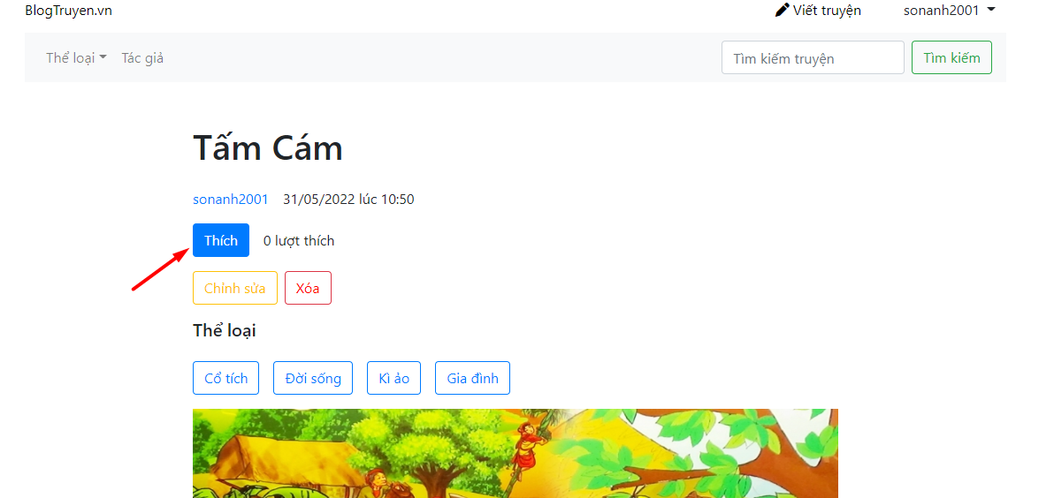

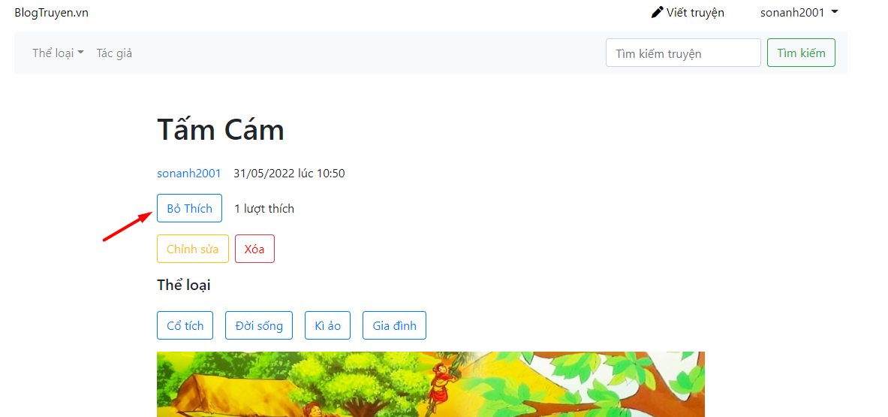

1. **chức năng liệt kê truyện theo thể loại**

* Người dùng chọn thể loại ở thanh navbar trang chủ rồi chọn thể loại muốn xem -> Hệ thống hiện ra danh sách chứa các truyện của thể loại đó

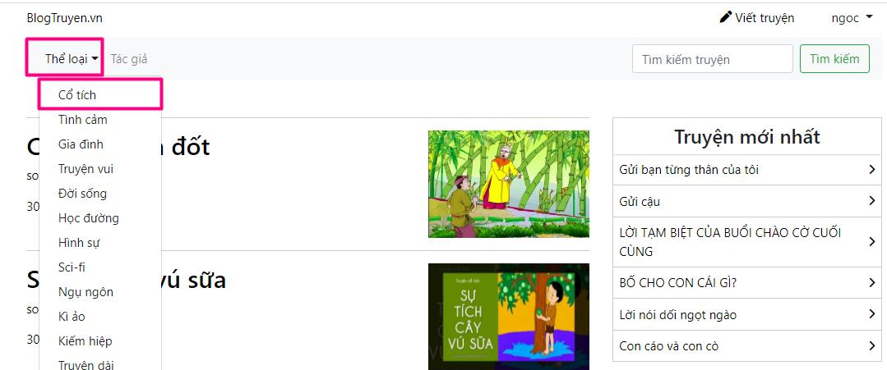

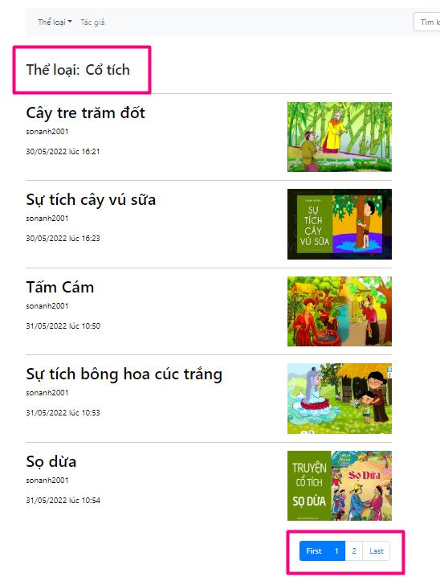

1. **Chức năng tìm kiếm tên truyện theo từ khóa**

* Người dùng nhập từ khóa vào ô tìm kiếm truyện ở trang chủ rồi ấn nút tìm kiếm -> Hệ thống hiện ra danh sách các truyện có tên chứa từ khóa

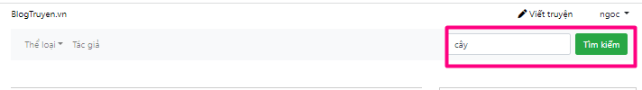

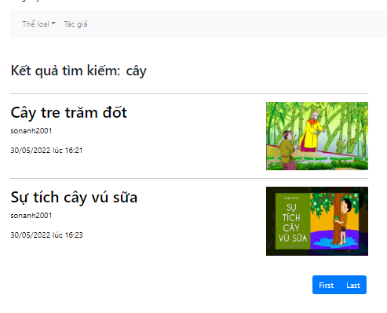

1. **Tổng kết đánh giá**
2. **Điểm mạnh, điểm yếu của hệ thống**

* Trong quá trình xây dựng phần mềm blog đọc truyện, em đã nhìn thấy một số vấn để sau:
* Về mặt tích cực:
* Tạo ra được hệ thống hoạt động bình thường.
* Có những chức năng cơ bản, cần có của 1 web blog
* Đã thực hiện valisate dữ liệu, cũng đã đảm bảo tính an toàn bảo mật cho trang web
* Hạn chế:
* Web hiện tại vẫn đang chạy trong nội bộ máy tính, chưa được đẩy lên Internet.
* Cơ sở dữ liệu vẫn đang sử dụng trong môi trường tập trung, chưa thể triển khai trên nhiều chi nhánh.
* Giao diện hiển thị chưa được đẹp

1. **Tiềm năng phát triển hệ thống trong tương lai**

* Nhóm sẽ cố gắng chuyển từ cơ sở dữ liệu tập trung sang cơ sở dữ liệu phân tán để có thể triển khai tại nhiều chi nhánh trên cả nước.
* Xây dựng thêm giao diện thêm phần thân thiện, hoàn thiện
* Có thể phát triển thêm nhiều tính năng cho người sử dụng và một số chức năng khác cho admin như thông kê nhiều phương diện hơn,..